BỘ GIÁO DỤC VÀ ĐÀO TẠO



##### TRƯỜNG ĐẠI HỌC PHENIKAA

**CƠ SỞ VÀ THIẾT KẾ HỆ THỐNG IOT**

*BÀI TIỂU LUẬN:*

### Thiết kế hệ thống giám sát chất lượng không khí trong nhà

|  |  |  |  |
| --- | --- | --- | --- |
| Nhóm thực hiện: | Nguyễn Việt Anh | 20010837 | K14-ĐTVT |
|  | Phạm Tiến Dũng | 20010765 | K14-ĐTVT |
|  |  |  |  |

Giảng viên hướng dẫn: TS. Nguyễn Đắc Cử

Khoa: Điện – Điện tử

**Hà Nội , 3 tháng 10 năm 2023**

BỘ GIÁO DỤC VÀ ĐÀO TẠO

##### TRƯỜNG ĐẠI HỌC PHENIKAA



**CƠ SỞ VÀ THIẾT KẾ HỆ THỐNG IOT**

*BÀI TIỂU LUẬN:*

**Thiết kế hệ thống giám sát chất lượng không khí trong nhà**

|  |  |  |  |
| --- | --- | --- | --- |
| Nhóm thực hiện: | Nguyễn Việt Anh | 20010837 | K14-ĐTVT |
|  | Phạm Tiến Dũng | 20010765 | K14-ĐTVT |
|  |  |  |  |

Giảng viên hướng dẫn: TS.Nguyễn Đắc Cử

Khoa: Điện – Điện tử

**Hà Nội , 3 tháng 10 năm 2023**

|  |  |
| --- | --- |
| TRƯỜNG ĐẠI HỌC PHENIKAA  **KHOA ĐIỆN – ĐIỆN TỬ** | **CỘNG HÒA XÃ HỘI CHỦ NGHĨA VIỆT NAM**  **Độc lập – Tự do – Hạnh phúc** |

**PHIẾU ĐÁNH GIÁ BÁO CÁO CUỐI KỲ**

**HỌC PHẦN CƠ SỞ VÀ THIẾT KẾ HỆ THỐNG IOT**

*Ngày …… tháng …… năm 2023*

Mã học phần: EEE703006

Sinh viên thực hiện: Phạm Tiến Dũng MSSV: 20010765

Nguyễn Việt Anh MSSV: 20010837

Giảng viên hướng dẫn: Nguyễn Đắc Cử

**Rubric R3**

|  |  |  |  |  |  |  |
| --- | --- | --- | --- | --- | --- | --- |
| Mức độ đạt chuẩn quy định | | | | | | Trọng số |
| Tiêu chí đánh giá | Điểm  (1-3.9) | Điểm  (4.0-5.4) | Điểm  (5.5-6.9) | Điểm  (7.0-8.4) | Điểm  (8.5-10) |
| Kết quả báo cáo tiểu luận | Có nộp | Trình bày được cấu trúc của hệ thống IoT đã thiết kế. | Giải thích được hoạt động của hệ thống, vai trò và nhiệm vụ của các thành phần trong hệ thống. | Giải thích đầy đủ và đúng tất cả hoạt động của hệ thống, vai trò và nhiệm vụ của các thành phần trong hệ thống và trình bày rõ ràng. | Định dạng tiểu luận đúng yêu cầu, rõ ràng, logic. | 70% |
| Mô hình  mô phỏng, demo  hệ thống | Có nộp mô hình mô phỏng, hoặc sản phẩm vật lý demo  hệ thống. | | Giải thích đầy đủ và đúng tất cả  hoạt động của hệ thống, vai trò và nhiệm vụ của các thành phần mô hình  hệ thống và trình bày rõ ràng. | | Mô hình hoạt động tốt. | 30% |

Điểm đánh giá: ……………………..

|  |  |
| --- | --- |
| Cán bộ chấm thi 1  *(Ký và ghi rõ họ tên)* | Cán bộ chấm thi 2  *(Ký và ghi rõ họ tên)* |

# BÁO CÁO KẾT QUẢ LÀM VIỆC

1. **Phân công nhiệm vụ**

|  |  |  |  |  |
| --- | --- | --- | --- | --- |
| **STT** | **Họ và tên** | **MSSV** | **Nhiệm vụ** | **Kết quả** |
| 1 | Nguyễn Việt Anh | 20010837 | Thiết kế hệ thống,Lập trình,mô phỏng | Đạt |
| 2 | Phạm Tiến Dũng | 20010765 | Thiết kế hệ thống,Lập trình,mô phỏng | Đạt |

1. **Tiến độ thực hiện**

|  |  |  |
| --- | --- | --- |
| **Nội dung** | **Thời gian thực hiện** | **Kết quả** |
| Tìm hiểu nội dung | 8/2023-9/2023 | Hoàn thành |
| Code Arduino | 8/2023-9/2023 | Hoàn thành |
| Mô phỏng | 8/2023-9/2023 | Hoàn thành |

**Nhóm sinh viên thực hiện**

**III. Đánh giá tiến độ thực hiện**

………………………………………………………………………………………………………………………………………………………………………………………………………………………………………………………………………………………………………………………………………………………………………………………………………………………………………………………………………………………………………………………………………………………………………………………………………………………………………………………………………………………………………………………………

*Mục lục:*

LỜI CAM ĐOAN 3

LỜI CẢM ƠN 4

TÓM TẮT 6

CHƯƠNG 1. TỔNG QUAN 7

***1.1.******Tổng quan về Internet vạn vật*** *7*

***1.2.******Tổng quan về đề tài*** *11*

***1.3.******Kết luận chương 1*** *14*

CHƯƠNG 2. THIẾT KẾ HỆ THỐNG 14

***2.2.******Arduino IDE*** *14*

***2.3.******Vi điều khiển ESP32*** *15*

***2.4.******Các cảm biến được sử dụng*** *18*

***2.5.******Network*** *26*

***2.6.******Blynk cloud/server*** *29*

***2.7.******Sơ đồ khối của hệ thống*** *31*

***2.8.******Thiết kế hệ thống*** *31*

***2.8.1.******Khối thiết bị*** *32*

***2.8.2.******Khối xử lý trung tâm*** *33*

***2.8.3.******Khối lưu trữ và hiển thị*** *34*

***2.9.******Mô phỏng hệ thống*** *34*

***2.10.******Kết luận chương 2*** *34*

CHƯƠNG 3 : KẾT QUẢ. 34

***3.1.******Kết quả mô phỏng.*** *34*

***3.2.******Đánh giá và nhận xét về hệ thống*** *38*

TÀI LIỆU THAM KHẢO 41

*Mục lục ảnh:*

CHƯƠNG 1. TỔNG QUAN 14

1.1.Tổng quan về Internet vạn vật 14

*Hình 1.1. Internet vạn vật* 14

*Hình 1.2. Kevin Ashton* 15

*Hình 1.3. Lợi ích IoT* 16

***1.2.*** ***Tổng quan về đề tài*** 18

***1.3.*** ***Kết luận chương 1*** 21

CHƯƠNG 2. THIẾT KẾ HỆ THỐNG 21

**2.2.** ***Arduino IDE*** 21

*Hình 2.1. Arduino IDE* 21

***2.3.*** ***Vi điều khiển ESP32*** 22

*Hình 2.2. Module ESP32* 23

*Hình 2.3.Sơ đồ khối ESP32* 24

*Hình 2.4. Sơ đồ package QFN* 24

*Hình 2.5. Sơ đồ chân ESP32* 25

***2.4.*** ***Các cảm biến được sử dụng*** 25

*Hình 2.6. Sơ đồ chân DHT11* 26

*Hình 2.7. MQ-135* 27

*Hình 2.8. MQ-135 kết nối ESP32* 28

*Hình 2.9. MQ-2* 29

*Hình 2.10. MQ-2 kết nối ESP32* 29

*Hình 2.11. Cảm biến PM2.5 - GP2Y1010AU0F* 30

*Hình 2.12.Cảm biến bụi kết nối ESP32* 30

*Hình 2.13. Broad Test* 31

*Hình 2.14. LCD 16x02* 32

***2.5.*** ***Network*** 33

*Hình 2.15. Network* 33

*Hình 2.16.Giao thức Wi-Fi* 34

***2.6.*** ***Blynk cloud/server*** 36

*Hình 2.17. Blynk* 37

*Hình 2.18.Blynk server* 38

***2.7.*** ***Sơ đồ khối của hệ thống*** 38

*Hình 2.19.Sơ đồ khối hệ thống* 38

***2.8.*** ***Thiết kế hệ thống*** 38

***2.8.1.*** ***Khối thiết bị*** 39

*Hình 2.21. Khối nguồn của hệ thống* 39

***2.8.2.*** ***Khối xử lý trung tâm*** 40

*Hình 2.22. Khối xử lý trung tâm* 40

***2.8.3.*** ***Khối lưu trữ và hiển thị*** 41

***2.9.*** ***Mô phỏng hệ thống*** 41

*Hình 2.23.Sơ đồ mạch nguyên lý* 41

***2.10.*** ***Kết luận chương 2*** 41

CHƯƠNG 3 : KẾT QUẢ. 41

***3.1.*** ***Kết quả mô phỏng.*** 41

***3.1.1.*** ***Mạch mô phỏng hệ thống.*** 41

*Hình 3.1. Kết quả mô phỏng ( hiển thị nhiệt độ )* 42

*Hình 3.2. Kết quả mô phỏng ( hiển thị thông số AQI )* 42

*Hiển thị 3.3. kết quả hiển thị lượng bụi PM2.5 trong không khí* 43

***3.1.2.*** ***Hiển thị trên Blynk ( Cloud server )*** 43

*Hình 3.3. Kết quả hiển thị trên cloud server ( Blynk )* 43

*Hình 3.4. Kết quả hiển thị khi các giá trị môi trường thay đổi.* 43

*Hình 3.5. Kết quả được ghi lại dưới dạng biểu đồ.* 44

*Hình 3.6. Kết quả thu được hiển thị trên app Blynk.* 44

***3.2.*** ***Đánh giá và nhận xét về hệ thống*** 45

***3.2.1.*** ***Ưu điểm*** 46

***3.2.2.*** ***Nhược điểm*** 46

***3.2.3.*** ***Giải pháp và hướng phát triển*** 46

# LỜI CAM ĐOAN

Chúng em cam đoan rằng chúng em đã hoàn thành dự án “Giám sát chất lượng không khí trong nhà” theo đề tài đã đăng kí và các điều kiện Thầy yêu cầu , không sao chép từ tài liệu hay các bài tập lớn trước đó .Nếu có bất kỳ sự gian lận nào chúng em xin chịu trách nghiệm về nội dung đồ án của minh.

Chúng em tin tưởng rằng dự án đã được thực hiện một cách tốt nhất và đáp ứng mọi yêu cầu của Thầy. Nếu Thầy có bất kỳ câu hỏi hoặc cần hỗ trợ thêm, xin vui lòng liên hệ với chúng em bất cứ lúc nào.

Nhóm sinh viên thực hiện

# LỜI CẢM ƠN

Nhóm em gồm 2 thành viên là Nguyễn Việt Anh và Phạm Tiến Dũng, những sinh viên khoa *Điện – Điện Tử* - Trường Đại học Phenikaa.

Để hoàn thành được bài tiểu luận này,chúng em xin chân thành cảm ơn Ban Giám hiệu, các khoa, phòng và quý thầy, cô của trường Đại học Phenikaa, những người đã tận tình giúp đỡ và tạo điều kiện cho em trong quá trình học tập. Đặc biệt, em xin gửi lời cảm ơn sâu sắc đến thầy *Nguyễn Đắc Cử* - người đã trực tiếp giảng dạy và hướng dẫn chúng em thực hiện bài tiểu luận này bằng tất cả lòng nhiệt tình và sự quan tâm sâu sắc.

Trong quá trình thực hiện bài tiểu luận này, do hiểu biết còn nhiều hạn chế nên bài làm khó tránh khỏi những thiếu sót. Chúng em rất mong nhận được những lời góp ý của quý thầy cô để bài tiểu luận ngày càng hoàn thiện hơn.

**MỞ ĐẦU**

Trong thời đại công nghệ phát triển, cuộc sống của con người ngày càng phụ thuộc nhiều vào môi trường sống bên trong các khu vực sống và làm việc, đặc biệt là trong nhà. Chất lượng không khí trong nhà đóng vai trò quan trọng đối với sức khỏe và sự thể chất cũng như tinh thần của mọi người. Việc giám sát và cải thiện chất lượng không khí trong nhà trở thành một nhiệm vụ quan trọng và cần thiết trong xã hội ngày nay.

Ô nhiễm môi trường không khí là một vấn đề cấp thiết cần được giải quyết. Nghiên cứu này đề xuất và thực nghiệm hệ thống ứng dụng nền tảng kết nối vạn vật (Internet of Thing – IoT) nhằm đo lường và giám sát từ xa chất lượng môi trường với thông số nhiệt độ, độ ẩm, bụi mịn 2,5µm và nồng độ khí CO. Hệ thống được thiết kế phù hợp có tính mở rộng qui mô giám sát để có thể triển khai trong các tòa nhà và trong một phạm vi cụ thể nhờ ứng dụng nền tảng mạng cảm biến không dây tương ứng như Wi-Fi và LoRa. Sự thay đổi các thông số môi trường có thể được giám sát và điều chỉnh từ xa thông qua ứng dụng được thiết kế và xây dựng trên nền tảng hệ điều hành Android. Dựa trên các thông số môi trường được đo lường, chỉ số chất lượng không khí được tính toán và và đưa ra các cảnh báo đến người dùng. Vì vậy, chúng em chọn đề tài nghiên cứu “***HỆ THỐNG GIÁM SÁT CHẤT LƯỢNG KHÔNG KHÍ TRONG NHÀ***” dưới sự hướng dẫn của TS.Nguyễn Đắc Cử.

Do kiến thức còn hạn hẹp và thời gian chuẩn bị không có nhiều nên bài tiểu luận của chúng tôi còn nhiều thiếu sót. Mặc dù có thể thiết kế được mạch điện nhưng vẫn còn mang tính lý thuyết nhiều và chưa có sự sáng tạo. Chúng em mong sự ghi nhận đóng góp và sửa chữa của các thầy cô để đề tài này để có thể được hoàn thiện hơn. Chúng em xin chân thành cảm ơn Thầy Nguyễn Đắc Cử đã hướng dẫn giúp chúng tôi hoàn thành được bài tiểu luận này.

# TÓM TẮT

Trong những năm gần đây , dường như thuật ngữ IOT (hay Internet of Things) đã không còn trở nên quá xa lạ , ta có thể đôi lần bắt gặp cụm từ này ở bất kỳ đâu , từ những bản tin thời sự - công nghệ trên tivi , các trang mạng điện tử hoặc cụ thể là ững dụng thực tế trong đời sống. Đúng như tên gọi , đây là một hệ thống các thiết bị công nghệ có liên quan đến nhau, mọi vật được kết nối dựa trên giao thức chung đó là mạng truyền thông – hay Internet. Chỉ cần một thiết bị có kết nối mạng là bạn có thể hoàn toàn kiểm tra , điều khiển các thiết bị trong nhà bất kể bạn đang ở đâu . Công nghệ IOT đã và đang phát triển trong rất nhiều lĩnh vực.

Với những lợi ích trông thấy, bạn cũng muốn sở hữu một ứng dụng IOT cho căn nhà của mình phải không nào? Vậy ứng dụng vào đâu bây giờ ngoài việc điều khiển các thiết bị từ xa ? Vậy có bao giờ bạn đau đầu và tự hỏi chất lượng không khí ở trong nhà mình đang thế nào chưa ? Nó có ổn định và tốt cho sức khỏe của mọi người hay không ? Như vậy, bạn cần có một ứng dụng để quan sát chất lượng không khí trong nhà để bản thân có thể kiểm soát được nó. Thực ra, trên thị trường đã có những thiết bị như này rồi với độ chính xác cao nhưng giá thành lại rất mắc và không thể giám sát từ xa .

Nắm bắt được điều này, vận dụng các kiến thức đã học nhóm em đã thực hiện đề tài “***GIÁM SÁT CHẤT LƯỢNG KHÔNG KHÍ TRONG NHÀ***” thực hiện việc đo và giám sát, hiển thị và cập nhât dữ liệu cho người dùng , giúp người dùng có thể dễ dàng quan sát và đối phó với chất lượng không khí.Với đề tài này nhóm em hy vọng sẽ làm cơ sở nghiên cứu cho các nhóm sau có thể phát triển và cải tiến hơn nữa.

# CHƯƠNG 1. TỔNG QUAN

## ***Tổng quan về Internet vạn vật***

Internet vạn vật (IoT) là khái niệm kết nối các thiết bị với nhau và với Internet. IoT là một mạng lưới khổng lồ gồm các vật (things) và con người được kết nối - tất cả đều thu thập và chia sẻ dữ liệu với nhau. Việc kết nối có thể thực hiện qua Wifi, Bluetooth…

Internet vạn vật lan tỏa lợi ích của mạng internet tới mọi đồ vật được kết nối, chứ không chỉ dừng lại ở phạm vi một chiếc máy tính. Khi một đồ vật được kết nối với internet, nó sẽ trở nên thông minh hơn nhờ khả năng gửi hoặc nhận thông tin và tự động hoạt động dựa trên các thông tin đó.

Các thiết bị IoT có thể là đồ vật được gắn thêm cảm biến để thu thập dữ liệu về môi trường xung quanh (giống như các giác quan), các máy tính/bộ điều khiển tiếp nhận dữ liệu và ra lệnh cho các thiết bị khác, hoặc cũng có thể là các đồ vật được tích hợp cả hai tính năng trên.

Tiềm năng ứng dụng của internet vạn vật (IoT) trải rộng trên mọi lĩnh vực. Tuy nhiên, mọi hệ thống IoT hoàn chỉnh đều có đủ 4 bước: thu thập dữ liệu, chia sẻ dữ liệu, xử lý dữ liệu và đưa ra quyết định.

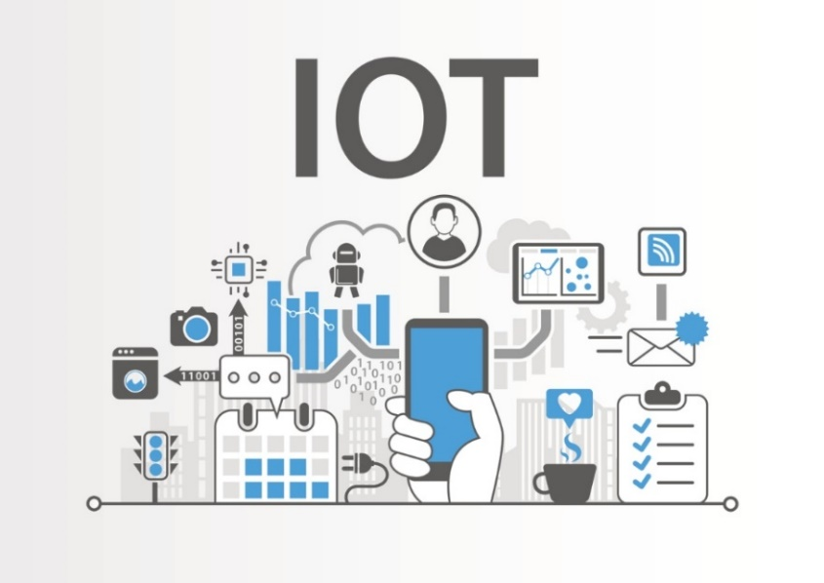

### *Hình 1.1. Internet vạn vật*

*Các thành phần chính của một hệ thống IoT:*

* Things
* Gateways
* Cloud
* Service
  + 1. ***Lịch sử***

Năm 1999, Kevin Ashon đã đưa ra cụm từ Internet of Things nhằm để chỉ các đối tượng có thể kết nối vào Internet và nhận biết sự tồn tại của chúng.

Đến năm 2016, Internet of Things khẳng định bước tiến của mình nhờ vào các công nghệ hiện đại bao gồm truyền tải vô tuyến hiện diện dày đặc , phân tích dữ liệu thời gian thực , máy học , cảm biến hang hóa và hệ thống nhúng . Điều này có nghĩa là tất cả các dạng kiến thực của hệ thống nhúng cổ điển như mạng cảm biến không dây , hệ thống điều khiển , tự động hóa … đều đóng góp vào việc vận hành Internet vạn vật (IoT).



### *Hình 1.2. Kevin Ashton*

### *Lợi ích của Iot*

Iot được coi là chìa khóa thành công của con người trong tương lai gần , nó tạo ra tác động tích cực đến đời sống , công việc của con người thông qua nhiều ứng dụng:

* Tự động hóa hệ thống nhà thông minh
* Quản lý các thiết bị cá nhân bằng kết nối mạng
* Mua sắm thông minh qua các phần mềm máy tính , điện thoại
* Quản lý môi trường , xử lý rác thải trong công nghiệp
* Theo dõi sức khỏe từ xa
* …

Hầu hết các ngành nghề hiện nay đều phát triển linh hoạt của mạng lưới IoT bao gồm : giáo dục , nông nghiệp , công nghiệp , y tế , …

Điển hình như các nhà máy sản xuất bắt đầu áp dụng các cảm biến cho các thành phần làm ra sản phẩm .Từ đó theo dõi được hoạt động của chúng và nâng cao chất lượng.Hay các doanh nghiệp bắt đầu sử dụng các công nghệ IoT để quản lý nhân sự , dữ liệu của công ty nhằm cải thiện hiệu suất làm việc.

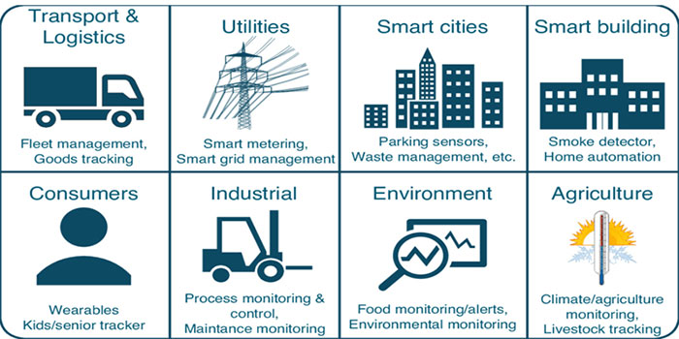

### *Hình 1.3. Lợi ích IoT*

### *Ưu điểm*

* *Giao tiếp*

IoT khuyến khích giao tiếp giữa các thiết bị, còn được gọi là giao tiếp Machine-to-Machine (M2M). Các thiết bị vật lý có thể duy trì kết nối do đó sẽ đem đến việc kết hợp nhuần nhuyễn giữa chúng giúp đạt chất lượng sản phẩm cao hơn

* *Tự động hóa giúp giám sát thiết bị*

IoT cho phép bạn tự động hóa và kiểm soát các nhiệm vụ được thực hiện hàng ngày. Không cần đến sự can thiệp của con người, các máy móc có thể giao tiếp với nhau giúp gia tăng tốc độ cũng như chất lượng sản phẩm. Giao tiếp giữa máy với máy giúp duy trì tính minh bạch trong các quy trình. Nó cũng tạo ra sự đồng đều trong các nhiệm vụ hay công việc. Nó cũng có thể duy trì chất lượng dịch vụ. Hiện nay, nhiều nhà máy đã áp dụng tự động hóa vào máy móc để điều khiển hoạt động sản xuất. Đây là ưu điểm vượt trội của IoT.

* *Thông tin*

Rõ ràng việc có nhiều thông tin giúp đưa ra quyết định tốt hơn. Các cuộc cách mạng công nghiệp đã phát triển nhiều hơn về đầu mối cũng như nguồn thông tin về mọi thứ. Doanh nghiệp bạn chỉ cần chuẩn bị những thứ cần thiết và tra cứu thông tin để có thể ra quyết định ngay tập tức.

* *Màn hình, máy quan sát*

Ưu điểm rõ ràng của IoT là giám sát. Nó biết chính xác số lượng vật tư hoặc chất lượng không khí, sản phẩm trong nhà bạn và cũng có thể cung cấp thêm thông tin mà trước đây bạn gặp khó khăn khi thu thập. Hơn nữa, giám sát hết hạn sản phẩm có thể sẽ cải thiện sự an toàn vệ sinh thực phẩm một cách tốt nhất.

* *Tiết kiệm thời gian*

Sự tương tác giữa máy với máy mang lại hiệu quả tốt hơn và cho kết quả chính xác. Thay vì phí thời gian để lặp lại các nhiệm vụ tương tự mỗi ngày, nó cho phép mọi người thực hiện các công việc sáng tạo khác. Cách mạng công nghiệp đem đến những công nghệ mới với nhiều lợi ích lớn về thời gian.

### *Nhược điểm*

* *Độ phức tạp*

IoT là một mạng lưới đa dạng và phức tạp, vì vậy với bất kỳ lỗi hoặc lỗi trong phần mềm hoặc phần cứng có thể gây ra hậu quả nghiêm trọng. Khi mất điện cũng có thểgây ra nhiều bất tiện trong các hệ thống và thao tác của nhiều thiết bị vì chúng đượckết nối với nhau.

* *Quyền riêng tư và bảo mật*

Cuộc sống của chúng ta sẽ ngày càng được kiểm soát bởi công nghệ, và sẽ phụ thuộc vào nó. Nếu tất cả dữ liệu IoT này được truyền đi, nguy cơ mất quyền riêng tư sẽ tăng lên.

* *An toàn*

Tất cả các thiết bị gia dụng, máy móc công nghiệp, dịch vụ khu vực công và nhiều thiết bị khác đều được kết nối với Internet. Vì vậy, nó đã tạo ra một kho thông tin khổng lồ có sẵn trên các thiết bị đó và những thông tin này dễ bị tấn công bởi tin tặc. Sẽ rất nghiêm trọng nếu thông tin cá nhân cũng như bí mật của riêng bạn nhữngkẻ xâm nhập trái phép lan truyền.

### *Lý do sử dụng IoT*

Ở đề tài chúng em sử dụng IoT vì hiện nay nó đang rất phổ biến và phù hợp với ứng dụng thực tế của chúng em , IoT có thể cho chúng em kết nối các thiết bị với nhau qua việc sử dụng Internet vì có thể nói Internet là một trong những cái được sử dụng rộng rãi nhất hiện nay .

Ứng dung công nghệ IoT vào đề tài này cũng góp phần xây dựng công nghệ 4.0 đang phát triển trên thế giới trở nên phong phú hơn.

Với những hiệu quả thông minh rất thiết thực mà IoT đem đến cho con người, IoT đã và đang được tích hợp trên khắp mọi thứ , mọi nơi xung quanh thế giới mà con người đang sống . Từ chiếc vòng đeo tay hay những đồ dùng trong nhà cho đến những sinh vật sống như động vật hay con người … đều sử dụng giải pháp IoT. Vì thế đó chính là lý do mà chúng em sử dụng IoT trong đề tài này.

* 1. ***Tổng quan về đề tài***

### *Giới thiệu về đề tài*

Không khí là một trong những yếu tố quan trọng nhất trong cuộc sống của con người . Trong thế giới ngày nay , ô nhiễm không khí đang càng gia tăng ở mức báo động dẫn đến khí hậu thay đổi , điều này làm tổn thương tất cả mọi người . Nó bị ô nhiễm bởi chất độc khí thải từ các doanh nghiệp công nghiệp và phương tiện giao thông.Các loại khí độc khác nhau phát ra từ nhà máy công nghiệp và phương tiện giao thông rất nguy hiểm với con người và các loài động vật . Các vấn đề sức khỏe như đột quỵ , bệnh tim , ung thư và hô hấp đều do chất lượng không khí gây ra .

Không khí kém chất lượng gây nguy hiểm lớn cho trẻ nhỏ , bệnh nhân hen xuyễn , phụ nữ mang thai và người già .Những chất ô nhiễm này sẽ ăn mòn cơ sở hạ tầng và các di tích lịch sử của chúng ta . CS báo cáo rằng hang triệu người trên toàn thế giới chết sớm vì ô nhiễm không khí hang năm .Các nhà khoa học đã chỉ ra rằng bụi mịn có thể tăng ô nhiễm không khí.Vì vậy , chất lượng không khí có trở thành một vấn đề được toàn cầu quan tâm , đó là lý do tại sao chỉ số chất lượng không khó cần được duy trì liên tục được giám sát để đảm bảo môi trường của chúng ta trong lành và đáng sống. Một nền tảng kiểm tra chất lượng không khí xung quanh chất lượng , nó giúp ta theo dõi và quan sát được chất lượng không khí chúng ta đang hít thở.IoT phổ biến và có vai trò quan trọng trong hệ thống giám sát chất lượng không khí của chúng em. Báo cáo này tập trung vào việc thiết kế và triển khai giám sát chỉ số chất lượng không khí dựa trên IoT mà chúng em phát triển bằng cách sử dụng bộ vi điều khiển ESP8266.Bảng điều khiển hiện thị giao diện sẽ được mở cho tất cả mọi người có thể theo dõi chất lượng không khí tại nơi cài đặt. Vì vậy chúng ta có thể dễ dàng theo dõi qua điện thoại hoặc các thiết bị di động. Động lực đằng sau dự án này của chúng em là nhằm bảo vệ chất lượng không khí trong môi trường mà con người chúng ta đang sống.

### *Mục tiêu và phạm vi nghiên cứu đề tài*

* ***Mục tiêu.***

Mục tiêu chính của đề tài nghiên cứu về chất lượng không khí và cảnh báo tới người dùng là cải thiện nhận thức và hiểu biết của người dân về chất lượng không khí xung quanh họ, đồng thời đưa ra các giải pháp để bảo vệ sức khỏe của họ. Một số mục tiêu cụ thể có thể bao gồm:

1. ***Đo lường chất lượng không khí****:* Tiến hành thu thập dữ liệu về chất lượng không khí tại các vị trí khác nhau trong một khu vực, bao gồm các chỉ số như PM2.5, PM10, CO2, SO2, NO2, O3, và các chất gây ô nhiễm khác.
2. ***Phân tích và đánh giá chất lượng không khí:*** Sử dụng dữ liệu thu thập để phân tích mức độ ô nhiễm không khí, xác định nguồn gốc và nguyên nhân gây ô nhiễm, và đánh giá tác động của ô nhiễm không khí đối với sức khỏe con người và môi trường.
3. ***Phát triển hệ thống cảnh báo:*** Xây dựng một hệ thống cảnh báo sớm về chất lượng không khí dựa trên dữ liệu thời gian thực, bao gồm việc sử dụng các cảm biến và công nghệ thông tin để cung cấp thông tin cụ thể và kịp thời cho người dùng.
4. ***Tạo ra các công cụ thông tin****:* Phát triển ứng dụng di động, trang web, hoặc các công cụ khác để cung cấp thông tin về chất lượng không khí, gồm cả chỉ số và lời khuyên về cách bảo vệ sức khỏe trong các tình huống ô nhiễm nghiêm trọng.
5. ***Tăng nhận thức và thay đổi hành vi****:* Tổ chức các chiến dịch truyền thông và giáo dục để tăng cường nhận thức của người dân về tác động của chất lượng không khí đối với sức khỏe, và thúc đẩy thay đổi hành vi để giảm tác động của họ lên môi trường.

* ***Phạm vi nghiên cứu đề tài.***

1. ***Địa điểm nghiên cứu:*** Xác định khu vực nghiên cứu cụ thể, có thể là một thành phố hoặc khu vực dân cư có vấn đề ô nhiễm không khí đặc biệt nghiêm trọng.
2. ***Dữ liệu và phương pháp nghiên cứu:*** Xác định cách thu thập dữ liệu về chất lượng không khí, bao gồm việc sử dụng các cảm biến, thiết bị đo, và mạng lưới quan trắc. Sử dụng các phương pháp phân tích dữ liệu thống kê và mô hình hóa để hiểu rõ tình hình ô nhiễm không khí và dự đoán cảnh báo.
3. ***Công nghệ và phát triển ứng dụng:*** Nghiên cứu các công nghệ cảm biến, hệ thống thông tin, và ứng dụng di động để phát triển hệ thống cảnh báo và công cụ thông tin.
4. ***Hiệu quả cảnh báo và ảnh hưởng đến cộng đồng***: Đánh giá hiệu quả của hệ thống cảnh báo và tác động của nó đối với hành vi của người dân và môi trường.
5. ***Gợi ý chính sách và giải pháp:*** Đề xuất các chính sách và giải pháp cụ thể để cải thiện chất lượng không khí và bảo vệ sức khỏe của cộng đồng.
6. ***Phân tích chi phí và lợi ích:*** Đánh giá chi phí thực hiện và lợi ích xã hội của việc triển khai hệ thống cảnh báo và các biện pháp cải thiện chất lượng không khí.

### *Phạm vi ứng dụng*

### Phạm vi chính mà chúng em hướng tới là giám sát chất lượng không khí trong các căn hộ chung cư , nhà ở , tuy nhiên cùng với nguyên lý hoạt động của hệ thống này có thể áp dụng tại nhiều quy mô lớn hơn như trong thành phố hay quốc gia.

* + 1. ***Hạn chế.***

Giám sát chất lượng không khí là một phần quan trọng của nghiên cứu và quản lý môi trường. Tuy nhiên, cũng có nhiều hạn chế trong việc thực hiện giám sát chất lượng không khí. Dưới đây là một số hạn chế chính:

1. ***Cơ sở hạ tầng kém:*** Ở nhiều khu vực, đặc biệt là ở các khu vực đang phát triển, thiếu cơ sở hạ tầng cần thiết để triển khai các hệ thống giám sát chất lượng không khí. Thiếu nguồn lực và kỹ thuật có thể làm giảm sự phủ sóng và chất lượng của dữ liệu.
2. ***Chi phí cao:*** Việc mua sắm, cài đặt, và duy trì cảm biến và thiết bị đo lường chất lượng không khí có thể đòi hỏi nguồn tài chính lớn. Điều này có thể làm hạn chế khả năng triển khai hệ thống giám sát rộng rãi.
3. ***Hạn chế về địa lý:*** Có thể khó khăn để thiết lập các trạm giám sát ở những khu vực hẻo lánh hoặc có địa hình khó khăn, chẳng hạn như các vùng núi cao hoặc sa mạc.
4. ***Chất lượng dữ liệu biến đổi:*** Các cảm biến và thiết bị đo lường có thể bị ảnh hưởng bởi nhiễu và sự biến đổi trong điều kiện thời tiết, dẫn đến sự không chính xác trong dữ liệu.
5. ***Động cơ ô nhiễm khó xác định:*** Xác định nguồn gốc và nguyên nhân cụ thể của ô nhiễm không khí có thể phức tạp. Điều này đòi hỏi sự kết hợp của dữ liệu từ nhiều nguồn khác nhau và phân tích phức tạp.
6. ***Thời gian phản hồi chậm:*** Một số hệ thống giám sát có thể không cung cấp thông tin thời gian thực, điều này làm hạn chế khả năng cảnh báo người dân trong trường hợp ô nhiễm không khí tăng đột ngột.
7. ***Sự che giấu thông tin:*** Trong một số trường hợp, chính quyền hoặc tổ chức có thể không muốn công bố thông tin về chất lượng không khí đối với lý do chính trị hoặc kinh tế.
8. ***Khả năng gây mất môi trường:*** Việc cài đặt các trạm giám sát và mạng lưới cảm biến có thể gây mất môi trường và đôi khi dẫn đến sự phản đối từ cộng đồng.
9. ***Khó khăn trong việc tạo nhận thức và thay đổi hành vi:*** Mặc dù có thông tin về chất lượng không khí, việc thay đổi hành vi của người dân để bảo vệ sức khỏe vẫn có thể khó khăn.
   1. ***Kết luận chương 1***

Chương 1 đã trình bày cơ sở lí thuyết về hệ thống IoT gồm định nghĩa, các khái niệm cốt lõi và các thành phần chính của một hệ thống IoT . Đưa ra được tổng quát , mục tiêu , phạm vi và hạn chế của đề tài “Giám sát chất lượng không khí trong nhà”.Tiếp theo ở chương 2 chúng em sẽ trình bày về các thiết kế hệ thống của mình.

# CHƯƠNG 2. THIẾT KẾ HỆ THỐNG

* 1. ***Arduino IDE***

### *Giới thiệu về Arduino IDE*

Arduino IDE là một phần mềm với một mã nguồn mở, được sử dụng chủ yếu để viết và biên dịch mã vào module Arduino. Nó bao gồm phần cứng và phần mềm. Phần cứng chứa đến 300,000 board mạch được thiết kế sẵn với các cảm biến, linh kiện. Phần mềm giúp bạn có thể sử dụng các cảm biến, linh kiện ấy của Arduino một cách linh hoạt phù hợp với mục đích sử dụng.

Đây là một phần mềm Arduino chính thống, giúp cho việc biên dịch mã trở nên dễ dàng, ngay cả một người bình thường không có kiến thức kỹ thuật cũng có thể làm được.



### *Hình 2.1. Arduino IDE*

Môi trường phát triển tích hợp (IDE) của Arduino là một ứng dụng cross-platform (đa nền tảng) được viết bằng Java, và từ IDE này sẽ được sử dụng cho Ngôn ngữ lập trình xử lý (Processing programming language) và project Wiring.

Nó được thiết kế để dành cho những người mới tập làm quen với lĩnh vực phát triển phần mềm. Nó bao gồm một chương trình code editor với các chức năng như đánh dấu cú pháp, tự động brace matching, và tự động canh lề, cũng như compile(biên dịch) và upload chương trình lên board chỉ với 1 cú nhấp chuột. Một chương trình hoặc code viết cho Arduino được gọi là một sketch.[5]

Các chương trình Arduino được viết bằng C hoặc C++. Arduino IDE đi kèm với một thư viện phần mềm được gọi là “Wiring“, từ project Wiring gốc, có thể giúp các thao tác input/output được dễ dàng hơn. Người dùng chỉ cần định nghĩa 2 hàm để tạo ra một chương trình vòng thực thi (cyclic executive) có thể chạy được:

* ***Setup ()*:** hàm này chạy mỗi khi khởi động một chương trình , dùng để thiết lập các cài đặt.
* ***Loop():*** hàm này được gọi lặp lại cho đến khi tắt nguồn board mạch.

### *Lý do sử dụng Arduino IDE*

IDE trong Arduino IDE là phần có nghĩa là mã nguồn mở. Nghĩa là phần mềm này miễn phí cả về phần tải về lẫn phần bản quyền. Người dùng có quyền sửa đổi, cải tiến, phát triển, nâng cấp theo một số nguyên tắc chung được nhà phát hành cho phép mà không cần xin phép ai, điều mà họ không được phép làm đối với các phần mềm nguồn đóng.

Tuy là phần mềm mã nguồn mở nhưng khả năng bảo mật thông tin của Arduino IDE là vô cùng tuyệt vời, khi phát hiện lỗi nhà phát hành sẽ vá nó và cập nhật rất nhanh khiến thông tin của người dùng không bị mất hoặc rò rỉ ra bên ngoài.

## ***Vi điều khiển ESP32***

### *Tổng quan về ESP32*

ESP32 là một hệ thống vi điều khiển trên chip (SoC) giá rẻ của Espressif Systems, nhà phát triển của ESP8266 SoC. Nó là sự kế thừa của SoC ESP8266 và có cả hai biến thể lõi đơn và lõi kép của bộ vi xử lý 32-bit Xtensa LX6 của Tensilica với Wi-Fi và Bluetooth tích hợp.

Điểm tốt về ESP32, giống như ESP8266 là các thành phần RF tích hợp của nó như bộ khuếch đại công suất, bộ khuếch đại nhận tiếng ồn thấp, công tắc ăng-ten, bộ lọc và Balun RF. Điều này làm cho việc thiết kế phần cứng xung quanh ESP32 rất dễ dàng vì bạn cần rất ít thành phần bên ngoài.

ESP32 là bộ vi điều khiển sử dụng bộ vi xử lí Tensilica Xtensa LX6 lõi kép có khả năng Wi-Fi, Bluetooth và Bluetooth Low Energy (BLE), khiến nó trở thành lựa chọn phổ biến cho các ứng dụng IoT.

ESP32 có khả năng mở rộng bộ nhớ Flash thông qua bộ nhớ SPI Flash bên ngoài và có bộ giao diện ngoại vi phong phú (I2C, SPI, UART, I2S, ADC).

ESP32 có 34 chân GPIO có thể lập trình: 18 kênh ADC 12 bit, 2 kênh DAC 8-bit, 16 kênh PWM, 3 giao diện UART, 3 giao diện SPI, 2 Giao diện I2C, 2 Giao diện I2S, 10 GPIO cảm ứng điện dung, 16 GPIO RTC

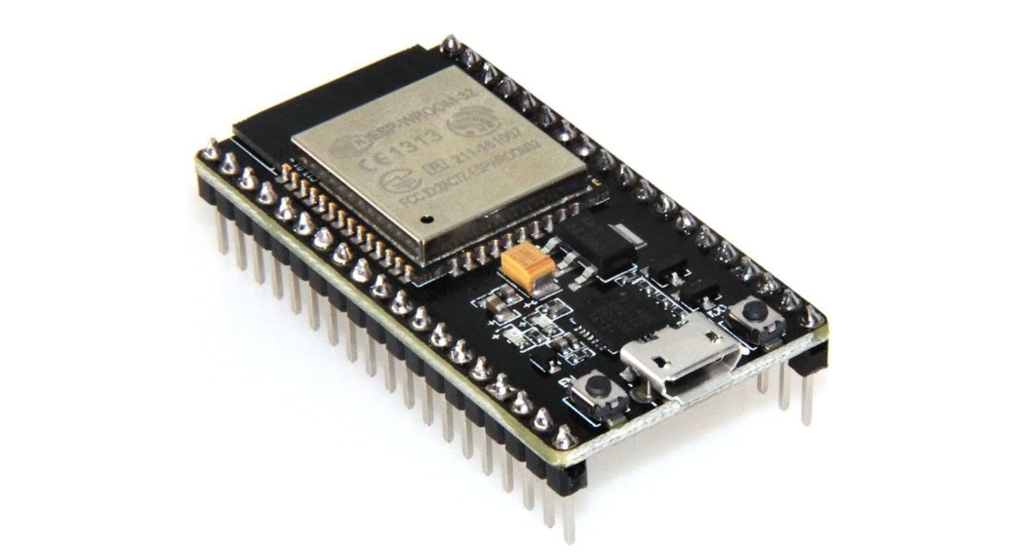

### *Hình 2.2. Module ESP32*

### *Thông số kỹ thuật của ESP32*

1. *Loại: Wifi + Bluetooth Module.*
2. *Mô hình: ESP32 38 chân.*
3. *Điện áp nguồn (USB): 5V DC.*
4. *Đầu vào/Đầu ra điện áp: 3.3V DC.*
5. *Công suất tiêu thụ: 5μA trong hệ thống treo chế độ*
6. *Hiệu suất: Lên đến 600 DMIPS.*
7. *Tần số: lên đến 240MHz.*
8. *Wifi: 802.11 B/g/n/E/I (802.11N @ 2.4 GHz lên đến 150 Mbit/S)*

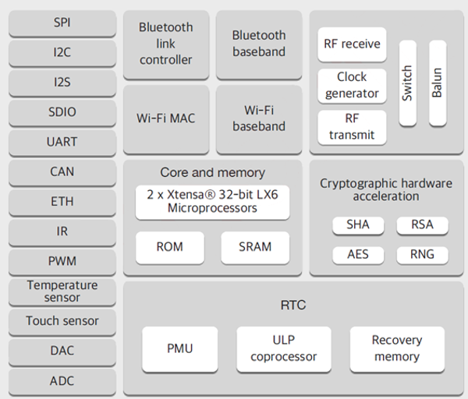

*Hình 2.3.Sơ đồ khối ESP32*

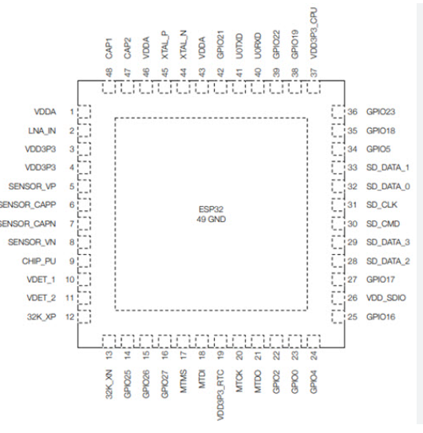

*Hình 2.4. Sơ đồ package QFN*

### *2.2.3. Sơ đồ chân ESP32*

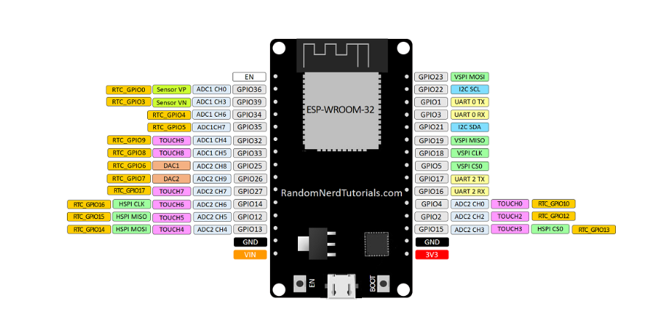

*Hình 2.5. Sơ đồ chân ESP32*

## ***Các cảm biến được sử dụng***

### *Cảm biến nhiệt độ và độ ẩm (DHT11)*

* **Giới thiệu**

DHT11 là một cảm biến kỹ thuật số giá rẻ để cảm nhận nhiệt độ và độ ẩm. Cảm biến này có thể dễ dàng giao tiếp với bất kỳ bộ vi điều khiển vi nào như Arduino, Raspberry Pi, ... để đo độ ẩm và nhiệt độ ngay lập tức.

DHT11 là một cảm biến độ ẩm tương đối. Để đo không khí xung quanh, cảm biến này sử dụng một điện trở nhiệt và một cảm biến độ ẩm điện dung.

Cảm biến DHT11 bao gồm một phần tử cảm biến độ ẩm điện dung và một điện trở nhiệt để cảm nhận nhiệt độ. Tụ điện cảm biến độ ẩm có hai điện cực với chất nền giữ ẩm làm chất điện môi giữa chúng. Thay đổi giá trị điện dung xảy ra với sự thay đổi của các mức độ ẩm. IC đo, xử lý các giá trị điện trở đã thay đổi này và chuyển chúng thành dạng kỹ thuật số.

Để đo nhiệt độ, cảm biến này sử dụng một nhiệt điện trở có hệ số nhiệt độ âm, làm giảm giá trị điện trở của nó khi nhiệt độ tăng. Để có được giá trị điện trở lớn hơn ngay cả đối với sự thay đổi nhỏ nhất của nhiệt độ, cảm biến này thường được làm bằng gốm bán dẫn hoặc polymer.

* **Thông số kỹ thuật**

*- Điện áp hoạt động: 3V - 5V DC*

*- Dòng điện tiêu thụ: 2.5mA*

*- Phạm vi cảm biến độ ẩm: 20% - 90% RH, sai số ±5%RH*

*- Phạm vi cảm biến nhiệt độ: 0°C ~ 50°C, sai số ±2°C*

*- Tần số lấy mẫu tối đa: 1Hz (1 giây 1 lần)*

*- Kích thước: 23 * 12 * 5 mm*

* **Sơ đồ chân DHT11**

|  |  |  |
| --- | --- | --- |
| **Số chân** | **Tên chân** | **Mô tả** |
| 1 | Vcc | Nguồn 3.5V - 5.5V |
| 2 | Data | Đầu ra nhiệt độ và độ ẩm |
| 3 | NC | Không có kết nối |
| 4 | Ground | Nối với đất |

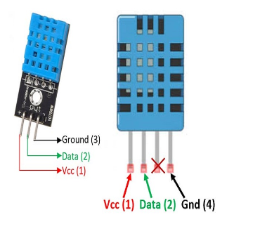

*Hình 2.6. Sơ đồ chân DHT11*

### *Cảm biến đo chất lượng không khí MQ135*

* **Giới thiệu**

Cảm biển chất lượng không khí MQ-135 sử dụng để kiểm tra chất lượng không khí trong môi trường . Cảm biến có độ nhạy cao khả năng phản hồi nhanh , độ nhạy có thể điều chỉnh được bằng biến trở .

Cảm biến thường được dùng trong các thiết bị kiểm tra chất lượng không khí trong cao ốc , văn phòng , thích hợp để phát hiện NH3 , NOx , Ancol , Khói, CO2 , …

* **Thông số kỹ thuật**

1. *Điện áp nguồn: 5V DC*
2. *Điện áp của heater: 5V±0.1 AC/DC*
3. *Điện trở tải: thay đổi được (2kΩ-47kΩ)*
4. *Điện trở của heater: 33Ω±5%*
5. *Công suất tiêu thụ của heater: ít hơn 800mW*
6. *Khoảng phát hiện: 10 - 300 ppm NH3, 10 - 1000 ppm Benzene, 10 - 300 Alcol*
7. *Kích thước: 32mm*20mm*
8. *Khoảng đo rộng*
9. *Bền, tuổi thọ cao*
10. *Phát hiện nhanh, độ nhạy cao*
11. *Mạch đơn giản*

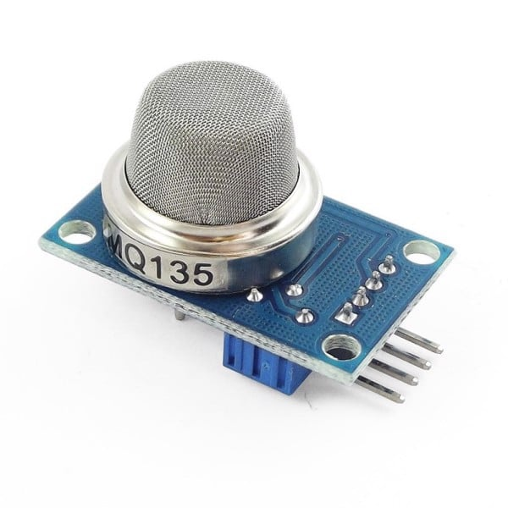

### *Hình 2.7. MQ-135*

* **Nguyên tắc hoạt động của MQ-135**

1. Nguyên tắc hoạt động dựa trên hiện tượng biến thiên điện trở của màng màng dẫn trong cảm biến khi tiếp xúc với các khí hoặc hơi khác nhau. Sự thay đổi này phụ thuộc vào loại khí hoặc hơi mà cảm biến tiếp xúc.
2. MQ135 được thiết kế để hoạt động ở một nhiệt độ và độ ẩm cụ thể, vì vậy cần duy trì điều kiện môi trường ổn định để đảm bảo độ chính xác của cảm biến.
3. Cảm biến MQ135 thường cần được đấu nối với một mạch điện tử, như một mạch cung cấp nguồn điện và một bộ ADC (Analog-to-Digital Converter) để đo điện trở thay đổi của cảm biến và chuyển đổi nó thành giá trị số.
4. Khi khí hoặc hơi tiếp xúc với màng dẫn của MQ135, điện trở của màng sẽ biến đổi, và giá trị điện trở này được sử dụng để xác định loại khí hoặc hơi và nồng độ của nó.
5. MQ135 thường được hiệu chuẩn trước khi sử dụng để đảm bảo tính chính xác của các đoạn đo.
6. Đọc giá trị điện trở từ cảm biến và sử dụng các dữ liệu hiệu chuẩn, bạn có thể tính toán được nồng độ của các khí hoặc hơi có trong không khí*.*

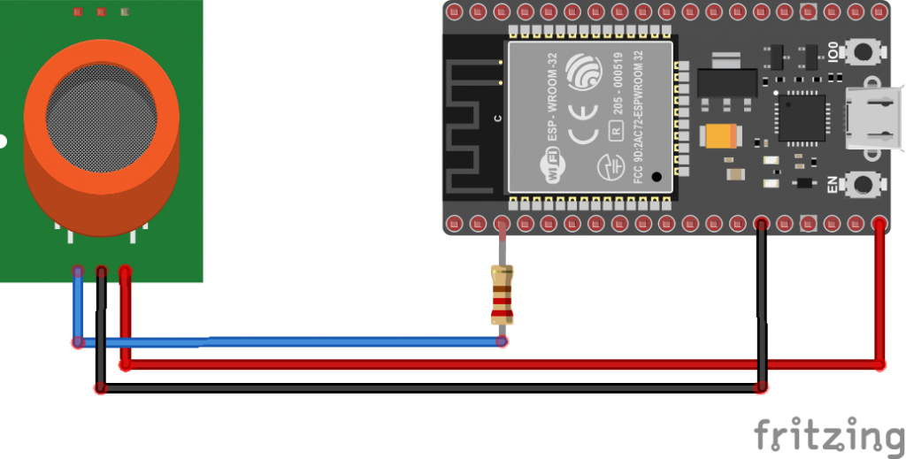

*Hình 2.8. MQ-135 kết nối ESP32*

### *Cảm biến đo khí gas MQ-2*

* **Giới Thiệu**

MQ2 là cảm biến khí, dùng để phát hiện những khí hoàn toàn có thể gây cháy. Nó được cấu trúc từ chất bán dẫn SnO2. Chất này có độ nhạy cảm thấp với không khí sạch. Nhưng khi trong thiên nhiên và môi trường có chất ngây cháy, độ dẫn của nó biến hóa ngay. Chính nhờ đặc thù này người ta thêm vào mạch đơn gian để đổi khác từ độ nhạy này sang điện áp .

Khi thiên nhiên và môi trường sạch điện áp đầu ra của cảm biến thấp, giá trị điện áp đầu ra càng tăng khi nồng độ khí gây cháy xung quanh cảm biến MQ2 càng cao. Cảm biến MQ2 hoạt động giải trí rất tốt trong môi trường tự nhiên khí hóa lỏng LPG, H2, và những chất khí gây cháy khác. Nó được sử dụng thoáng rộng trong công nghiệp và gia dụng do mạch đơn thuần và ngân sách thấp .

MQ2 hoạt động giải trí rất tốt trong môi trường tự nhiên khí hóa lỏng LPG, H2, và những chất khí gây cháy khác. Nó được sử dụng thoáng rộng trong công nghiệp và gia dụng do mạch đơn thuần và ngân sách thấp

* **Đặc điểm nổi bật**

1. *Điện áp hoạt động + 5V*
2. *Sử dụng để đo hoặc phát hiện khí LPG, Alcohol, Propane, Hydrogen, CO*
3. *Điện áp đầu ra analog: từ 0V đến 5V*
4. *Điện áp đầu ra digital: 0V hoặc 5V (chuẩn logic TTL)*
5. *Thời gian làm nóng trước khi sử dụng 20 giây*
6. *Có thể sử dụng như một cảm biến digital hoặc analog*
7. *Độ nhạy của chân DO (digital output) có thể được thay đổi bằng cách chiết áp*

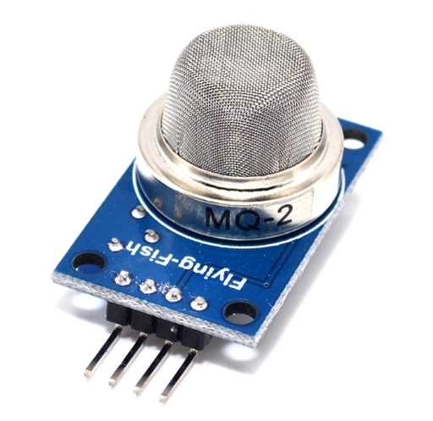

*Hình 2.9. MQ-2*

* **Nguyên lý hoạt động**

Cảm biến khí gas MQ-2 sử dụng phần tử SnO2 có độ dẫn điện thấp hơn trong không khí sạch, khi khí dễ cháy tồn tại, cảm biến có độ dẫn điện cao hơn, nồng độ chất dễ cháy càng cao thì độ dẫn điện của SnO2 sẽ càng cao và được tương ứng chuyển đổi thành mức tín hiệu điện .

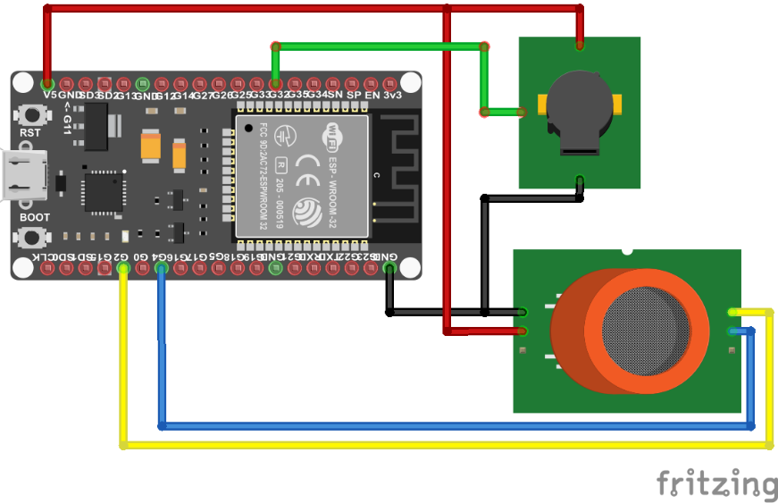

### *Hình 2.10. MQ-2 kết nối ESP32*

### *Cảm biến bụi Optical Dust Sensor PM2.5 GP2Y1010AU0F*

* **Giới Thiệu**

Cảm biến bụi Optical Dust Sensor PM2.5 GP2Y1010AU0F được sản xuất bởi hãng SHARP, được sử dụng để nhận biết nồng độ bụi PM2.5 trong không khí, nguyên lý hoạt động dựa trên LED phát hồng ngoại tích hợp bên trong cảm biến, khi có bụi vào thì sẽ bị khúc xạ , làm giảm đi cường độ tia hồng ngoại ==> điện áp thay đổi.

* **Thông số kỹ thuật**

1. *Nguồn: 3.3 VDC*
2. *Dòng tiêu thụ: 10mA*
3. *Ngõ ra: analog với tỉ lệ 0.5V ~ 0.1mg/m3*
4. *Nhiệt độ hoạt động: -40 ~ 85 độ C*

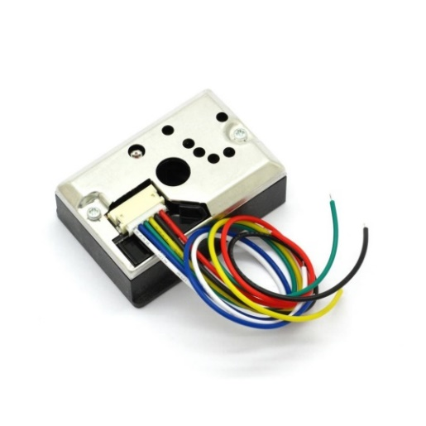

*Hình 2.11. Cảm biến PM2.5 - GP2Y1010AU0F*

* **Nguyên lý hoạt động**

Cảm biến bụi GP2Y101AU0F hoạt động bằng cách sử dụng tia sáng hồng ngoại để phát ra và đo lường sự phản xạ từ các hạt bụi trong không khí. Sự thay đổi trong sự phản xạ ánh sáng hồng ngoại được sử dụng để xác định nồng độ bụi và cảm biến này cung cấp dữ liệu về chất lượng không khí*.*

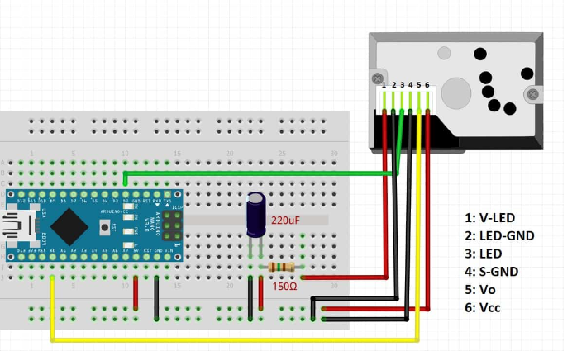

*Hình 2.12.Cảm biến bụi kết nối ESP32*

### *Board test*

* **Giới Thiệu**

Breadboard (hay còn gọi là test board) là công cụ được sử dụng rất nhiều để thiết kế và thử nghiệm mạch. Với breadboard, bạn không cần phải hàn dây và các linh kiện để tạo mạch. Nó giúp gắn các linh kiện cũng như tái sử dụng rất dễ. Bởi vì không hàn các linh kiện điện tử nên bạn có thể thay đổi thiết kế mạch tại bất kỳ điểm nào rất tiện lợi.

Bạn có thể thấy breadboard giống như một bo mạch trắng có các lỗ khoan như mắt lưới. Các lỗ này được nối dẫn điện (theo trình tự sẽ nói bên dưới ở phần cấu tạo). Các hàng được đánh số từ 1-64 được nối điện với nhau với một rãnh nằm ở giữa bo không dẫn điện.

* **Cấu tạo**

Cấu tạo của breadboard rất đơn giản:

1. *Khu vực trung tâm chính của breadboard là một khối gồm hai cột.*
2. *Mỗi cột được tạo thành từ nhiều hàng.*
3. *Mỗi hàng được nối điện theo từng hàng.*
4. *Dọc hai bên là hai bus dọc để cấp điện vào cột bên trong.*

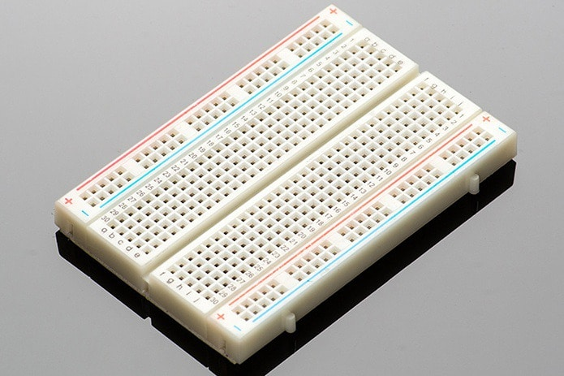

*Hình 2.13. Broad Test*

### *Màn hình LCD 1602*

* **Giới Thiệu**

Ngày nay, thiết bị hiển thị LCD 1602 (Liquid Crystal Display) được sử dụng trong rất nhiều các ứng dụng của VĐK. LCD 1602 có rất nhiều ưu điểm so với các dạng hiển thị khác như: khả năng hiển thị kí tự đa dạng (chữ, số, kí tự đồ họa); dễ dàng đưa vào mạch ứng dụng theo nhiều giao thức giao tiếp khác nhau, tiêu tốn rất ít tài nguyên hệ thống, giá thành rẻ,…

* **Thông số kỹ thuật**

1. *Điện áp MAX : 7V*
2. *Điện áp MIN : - 0,3V*
3. *Hoạt động ổn định : 2.7-5.5V*
4. *Điện áp ra mức cao : > 2.4*
5. *Điện áp ra mức thấp : <0.4V*
6. *Dòng điện cấp nguồn : 350uA - 600uA*
7. *Nhiệt độ hoạt động : - 30 - 75 độ C*

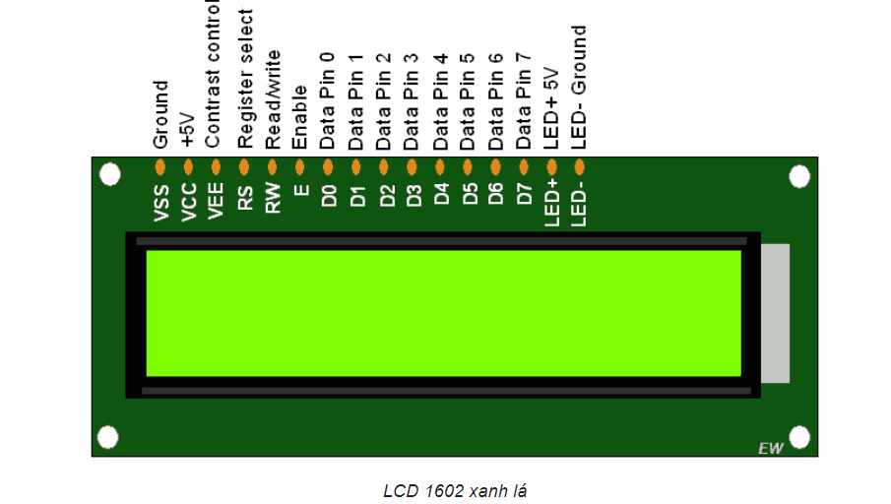

### *Hình 2.14. LCD 16x02*

* **Chức năng từng chân của LCD**

1. Chân số 1 - VSS : chân nối đất cho LCD được nối với GND của mạch điều khiển.
2. Chân số 2 - VDD : chân cấp nguồn cho LCD, được nối với VCC=5V của mạch điều khiển.
3. Chân số 3 - VE : điều chỉnh độ tương phản của LCD.
4. Chân số 4 - RS : chân chọn thanh ghi, được nối với logic "0" hoặc logic "1”.
5. Chân số 5 - R/W : chân chọn chế độ đọc/ghi (Read/Write), được nối với logic “0” để ghi hoặc nối với logic “1” đọc.
6. Chân số 6 - E : chân cho phép (Enable). Sau khi các tín hiệu được đặt lên bus DB0-DB7, các lệnh chỉ được chấp nhận khi có 1 xung cho phép của chân này.
7. Chân số 7 đến 14 - D0 đến D7: 8 đường của bus dữ liệu dùng để trao đổi thông tin với MPU. Có 2 chế độ sử dụng 8 đường bus này là: Chế độ 8 bit (dữ liệu được truyền trên cả 8 đường, với bit MSB là bit DB7) và Chế độ 4 bit (dữ liệu được truyền trên 4 đường từ DB4 tới DB7, bit MSB là DB7)
8. Chân số 15 - A : nguồn dương cho đèn nền.
9. Chân số 16 - K : nguồn âm cho đèn nền
   * 1. ***Bảng các cảm biến sử dụng và giá thành***

|  |  |  |  |
| --- | --- | --- | --- |
| **STT** | **Cảm biến** | **Số lượng** | **Giá thành** |
| 1 | ESP32 | 1 | 70.000 vnd |
| 2 | DHT11 | 1 | 22.000 vnd |
| 3 | MQ-135 | 1 | 40.000 vnd |
| 4 | MQ-2 | 1 | 40.000 vnd |
| 5 | Cảm biến bụi | 1 | 100.000 vnd |
| 6 | LCD | 1 | 27.000 vnd |
| 7 | BroadTest | 1 | 12.000 vnd |

## ***Network***

Mạng (network) trong Internet of Things (IoT) là một phần quan trọng của hệ thống IoT, cho phép các thiết bị kết nối với nhau và chia sẻ thông tin. Mạng IoT cung cấp các cơ sở hạ tầng để thu thập dữ liệu từ các thiết bị IoT, truyền dữ liệu đến các máy chủ và ứng dụng, và thậm chí cho phép quản lý từ xa và điều khiển các thiết bị.

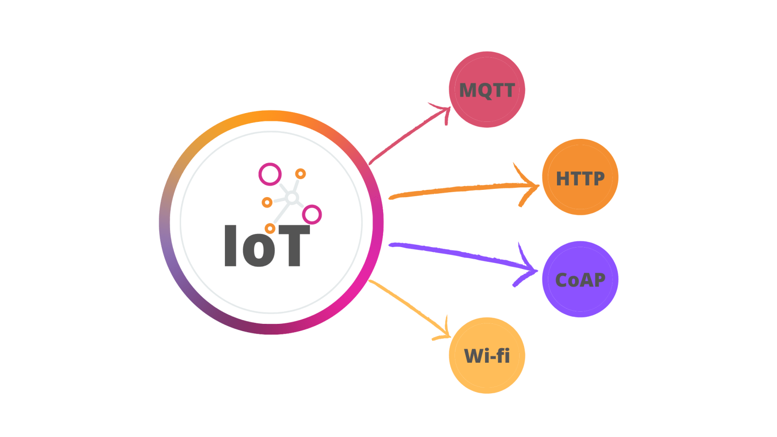

*Hình 2.15. Network*

### *Giao thức Wifi*

* **Giới thiệu**

Wifi mà mạng kết nối Internet không dây, là từ viết tắt của Wireless Fidelity, sử dụng sóng vô tuyến để truyền tín hiệu. Loại sóng vô tuyến này tương tự như sóng điện thoại, truyền hình và radio. Và trên hầu hết các thiết bị điện tử ngày nay như máy tính, laptop, điện thoại, máy tính bảng... đều có thể kết nối Wifi.

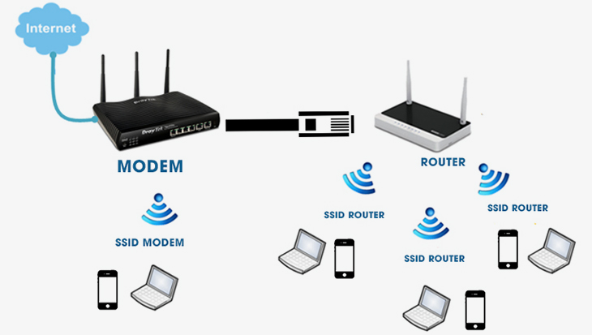

*Hình 2.16.Giao thức Wi-Fi*

* **Nguyên tắc hoạt động**

Để có được sóng Wifi thì chúng ta cần phải có bộ phát Wifi - chính là các thiết bị như modem, router. Đầu vào, tín hiệu Internet nguồn (được cung cấp bởi các đơn vị ISP như FPT, Viettel, VNPT, CMC... hiện nay). Thiết bị modem, router sẽ lấy tín hiệu Internet qua kết nối hữu tuyến rồi chuyển thành tín hiệu vô tuyến, và gửi đến các thiết bị sử dụng như điện thoại smartphone, máy tính bảng, laptop... Đây là quá trình nhận tín hiệu không dây (hay còn gọi là adapter) - chính là card wifi trên laptop, điện thoại... và chuyển hóa thành tín hiệu Internet. Và quá trình này hoàn toàn có thể thực hiện ngược lại, nghĩa là router, modem nhận tín hiệu vô tuyến từ adapter và giải mã chúng, gửi qua Internet.

* **Vị trí của Wifi trong IoT**

Wi-Fi (Wireless Fidelity) đóng một vai trò quan trọng trong hệ thống IoT (Internet of Things) và thường xuất hiện ở các vị trí sau:

1. ***Trong Thiết Bị IoT (Embedded Wi-Fi):*** Một số thiết bị IoT có tích hợp mô-đun Wi-Fi trực tiếp trong bản thân chúng. Ví dụ, các ứng dụng như bóng đèn thông minh, camera an ninh thông minh, hoặc thiết bị kiểm soát nhiệt độ có thể có khả năng kết nối trực tiếp với mạng Wi-Fi gia đình hoặc doanh nghiệp.
2. ***Các Thiết Bị Trung Tâm (Hub):*** Trong một số hệ thống IoT phức tạp, có thể có các thiết bị trung tâm (hub) hoặc cầu nối (bridge) dựng lên để kết nối các thiết bị không dây với mạng Wi-Fi. Ví dụ, một hub thông minh có thể kết nối với các cảm biến Zigbee hoặc Z-Wave và sau đó chuyển dữ liệu từ các thiết bị này vào mạng Wi-Fi để gửi đi hoặc lưu trữ.
3. ***Router Wi-Fi Gia Đình hoặc Doanh Nghiệp:*** Router Wi-Fi là trung tâm của hạ tầng mạng không dây trong gia đình hoặc doanh nghiệp. Tất cả các thiết bị IoT có khả năng Wi-Fi cần kết nối qua router Wi-Fi để truy cập Internet hoặc tương tác với các dịch vụ trực tuyến.
4. ***Mạng Wi-Fi Mở Rộng (Wi-Fi Extenders/Repeaters):*** Trong môi trường có diện tích lớn hoặc có nhiều ngăn cách, các mạng Wi-Fi mở rộng (extenders hoặc repeaters) có thể được sử dụng để mở rộng phạm vi mạng Wi-Fi và đảm bảo rằng các thiết bị IoT có khả năng Wi-Fi có thể kết nối đến mạng một cách đáng tin cậy.
5. ***Cơ Sở Dữ Liệu và Máy Chủ IoT:*** Các hệ thống IoT thường sử dụng máy chủ và cơ sở dữ liệu để lưu trữ và quản lý dữ liệu từ các thiết bị. Máy chủ và cơ sở dữ liệu này thường có kết nối Wi-Fi để có thể tương tác với các thiết bị IoT và ứng dụng điều khiển từ xa.

Tóm lại, Wi-Fi chơi một vai trò quan trọng trong hệ thống IoT bằng cách kết nối các thiết bị thông minh với Internet và cho phép họ giao tiếp với nhau và với người dùng. Việc quản lý và kết nối các mạng Wi-Fi trong hệ thống IoT là một phần quan trọng của triển khai và quản lý các ứng dụng IoT**.**

* **Ưu điểm của Wi-Fi**

Wi-Fi (Wireless Fidelity) là một công nghệ kết nối mạng không dây phổ biến và được sử dụng rộng rãi. Dưới đây là một số ưu điểm chính của Wi-Fi:

1. ***Không dây:*** Wi-Fi loại bỏ sự cần thiết về cáp và dây cáp mạng, giúp tạo ra kết nối mạng thuận tiện và linh hoạt hơn. Người dùng có thể kết nối từ bất kỳ vị trí nào trong phạm vi sóng Wi-Fi mà không cần phải bị ràng buộc bởi dây cáp.
2. ***Tiện lợi và Di động:*** Wi-Fi cho phép thiết bị di động như laptop, điện thoại di động và máy tính bảng kết nối với Internet và mạng nội bộ một cách dễ dàng khi di chuyển trong phạm vi sóng Wi-Fi.
3. ***Tích hợp sẵn trong nhiều thiết bị:*** Hầu hết các thiết bị điện tử hiện đại như laptop, điện thoại di động, máy tính bảng, máy tính để bàn, và các thiết bị thông minh đã tích hợp sẵn khả năng kết nối Wi-Fi.
4. ***Tốc độ cao:*** Wi-Fi có khả năng cung cấp tốc độ truyền tải dữ liệu cao, đặc biệt là trong các mạng Wi-Fi mới như Wi-Fi 6 (802.11ax), giúp xử lý dữ liệu nhanh chóng và đáng tin cậy.
5. ***Cơ sở hạ tầng phát triển:*** Wi-Fi đã phát triển rất nhanh và có nhiều cơ sở hạ tầng trên khắp thế giới, đặc biệt trong các khu vực công cộng như quán café, khách sạn, sân bay, và trường học.
6. ***An ninh:*** Wi-Fi cung cấp nhiều tùy chọn bảo mật như mã hóa dữ liệu (WPA, WPA2, WPA3), chứng thực mạng (WPA-Enterprise), và cơ chế kiểm tra danh tính để đảm bảo rằng thông tin được truyền đi an toàn.
7. ***Linhtính và Dễ dàng triển khai:*** Cài đặt mạng Wi-Fi tương đối đơn giản và dễ dàng mở rộng để thêm thiết bị mới vào mạng.
8. Hỗ trợ nhiều thiết bị cùng lúc: Wi-Fi cho phép nhiều thiết bị kết nối và hoạt động cùng lúc trong mạng mà không làm giảm tốc độ hoặc hiệu suất.

* **Kiến trúc thành phần**

1. *Thiết bị kết nối*
2. *Router Wifi*
3. *Access Point*
4. *Antenna ( Ống thu )*
5. *Mạch phát song*
6. *Phần mềm điều khiển*
7. *Chuẩn Wifi*
8. *Bộ xử lý và bộ nhớ*
9. *Bảo mật*
   1. ***Blynk cloud/server***

* **Giới thiệu**

Blynk là một nền tảng với các ứng dụng iOS và Android để điều khiển Arduino, Raspberry Pi và các ứng dụng tương tự qua Internet.

Nó là một bảng điều khiển kỹ thuật số nhờ đó bạn có thể xây dựng giao diện đồ họa cho dự án của mình bằng cách kéo và thả các widget.

Việc thiết lập mọi thứ rất đơn giản và bạn sẽ bắt đầu sau chưa đầy 5 phút.

Blynk không bị ràng buộc với một số bo hoặc shield cụ thể. Thay vào đó, nó hỗ trợ phần cứng mà bạn lựa chọn. Cho dù Arduino hoặc Raspberry Pi của bạn được liên kết với Internet qua Wi-Fi, Ethernet hoặc chip ESP8266, Blynk sẽ giúp bạn online và sẵn sàng cho IoT.

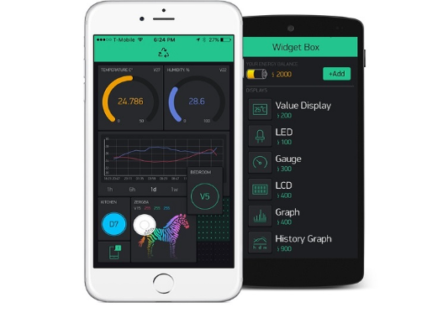

*Hình 2.17. Blynk*

* **Cách thức hoạt động**

Blynk được thiết kế cho IoT. Nó có thể điều khiển phần cứng từ xa, nó có thể hiển thị dữ liệu cảm biến, nó có thể lưu trữ dữ liệu, trực quan hóa và làm nhiều thứ hay ho khác.

*Có ba thành phần chính trong nền tảng:*

1. Ứng dụng Blynk - cho phép bạn tạo giao diện cho các dự án của mình bằng cách sử dụng các widget khác nhau.
2. Blynk Server - chịu trách nhiệm về tất cả các giao tiếp giữa điện thoại thông minh và phần cứng. Bạn có thể sử dụng Blynk Cloud hoặc chạy cục bộ máy chủ Blynk riêng của mình. Nó là mã nguồn mở, có thể dễ dàng xử lý hàng nghìn thiết bị và thậm chí có thể được khởi chạy trên Raspberry Pi.
3. Thư viện Blynk - dành cho tất cả các nền tảng phần cứng phổ biến - cho phép giao tiếp với máy chủ và xử lý tất cả các lệnh đến và lệnh đi.
4. Mỗi khi bạn nhấn một nút trong ứng dụng Blynk, thông điệp sẽ truyền đến không gian của đám mây Blynk, và tìm đường đến phần cứng của bạn.

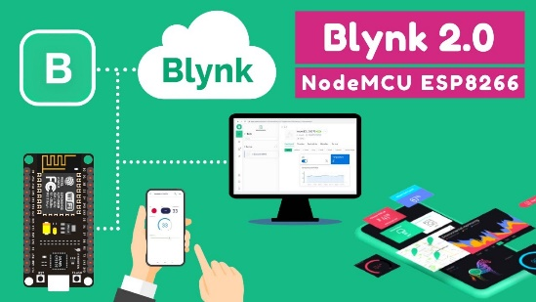

*Hình 2.18.Blynk server*

* 1. ***Sơ đồ khối của hệ thống***

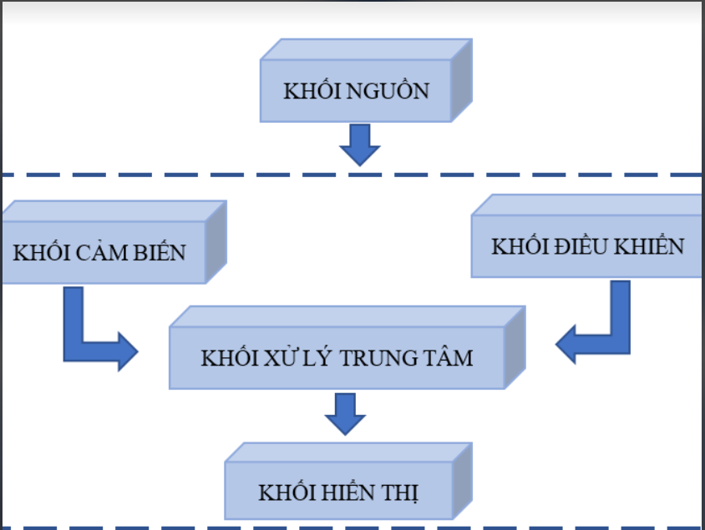

*Hình 2.19.Sơ đồ khối hệ thống*

* 1. ***Thiết kế hệ thống***

Hệ thống thiết kế có kết nối trong hình như sau:

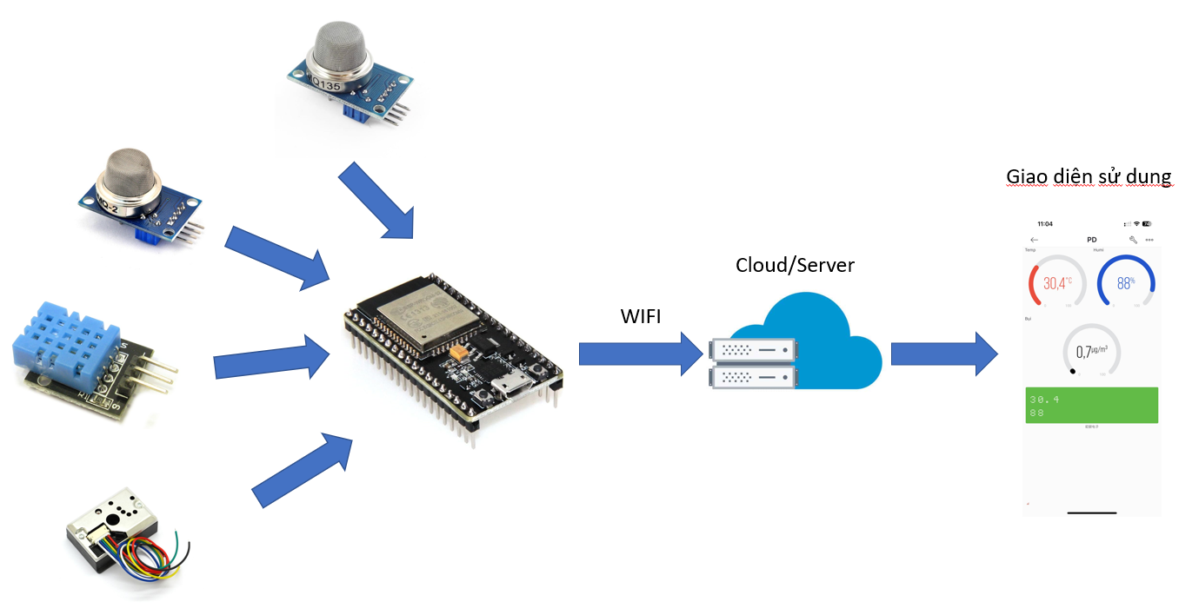

*Hình 2.20.Hệ thống giám sát chất lượng không khí trong nhà*

Hệ thống bao gồm các khối: khối nguồn, khối thiết bị, khối xử lí trung tâm, khối lưu trữ và khối hiển thị. Hệ thống mà chúng tôi đề xuất có đầy đủ các thành phần chính của một hệ thống IoT:

* 1. Khối thiết bị và khối xử lí trung tâm bao gồm các cảm biến, các thiết bị chấp hành và vi điều khiển tương ứng với thành phần chính Thiết bị đề cập tới ở Chương 1.
  2. Việc truyền dữ liệu giữa cảm biến về vi điều khiển, truyền tín hiệu điều khiển từ vi điều khiển đến thiết bị chấp hành và gửi dữ liệu lên nền tảng Blynk kết hợp với lưu trữ dữ liệu trên Cloud/server ( Blynk).
  3. Việc hiển thị dữ liệu cảm biến lên giao diện để người sử dụng có thể theo dõi các thông số hay chế độ hoạt động sao cho phù hợp tương ứng với chất lượng không khí trong nhà.
     1. ***Khối thiết bị***

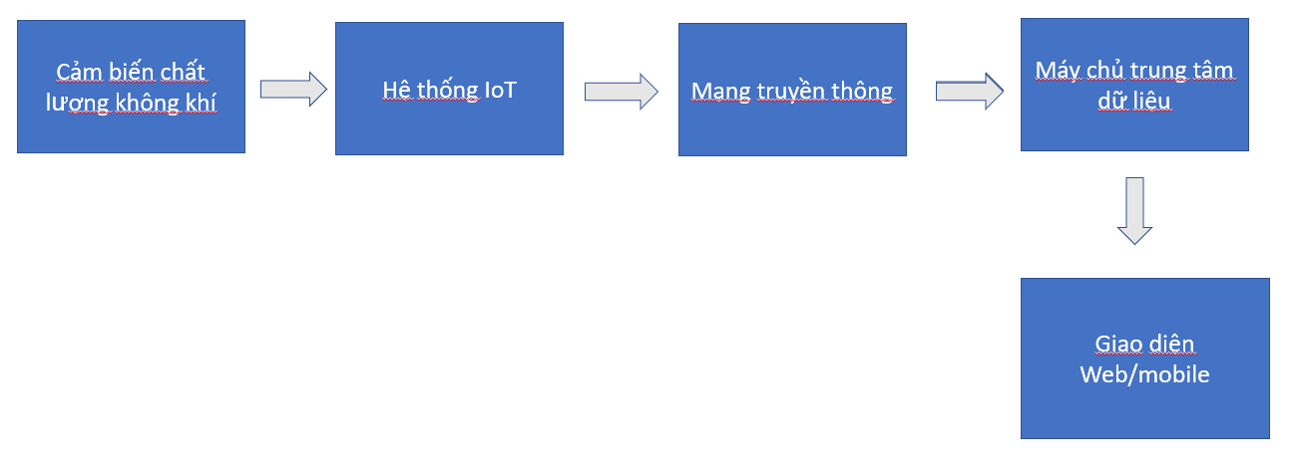

*Hình 2.21. Khối nguồn của hệ thống*

* + - 1. ***Các cảm biến***

Các cảm biến dùng để đo các thông số như nồng độ khí, bụi mịn, nhiệt độ, độ ẩm, vv. Cảm biến này gửi dữ liệu đo đạc cho hệ thống IoT.

* + - 1. ***Hệ thống IoT***

Hệ thống này thu thập dữ liệu từ cảm biến, xử lý nó và gửi nó đến máy chủ trung tâm thông qua mạng truyền thông

* + - 1. ***Mạng truyền thông***

Điều này có thể là mạng WiFi, mạng di động (3G/4G/5G), hoặc các công nghệ truyền thông khác để kết nối cảm biến và máy chủ trung tâm

* + - 1. ***Máy chủ trung tâm dữ liệu***

Máy chủ này thu thập và lưu trữ dữ liệu từ các cảm biến. Nó cũng có thể thực hiện xử lý dữ liệu và cung cấp giao diện lập trình ứng dụng (API) cho ứng dụng giám sát.

* + - 1. ***Ứng dụng giám sát***

Đây là giao diện mà người dùng sử dụng để theo dõi chất lượng không khí thông qua web hoặc ứng dụng di động. Ứng dụng này truy cập dữ liệu từ máy chủ trung tâm và hiển thị thông tin giám sát và báo cáo cho người dùng.

* + 1. ***Khối xử lý trung tâm***

1. Đọc dữ liệu từ cảm biến chất lượng không khí (Read Data from Air Quality Sensors): ESP32 sẽ kết nối và đọc dữ liệu từ các cảm biến chất lượng không khí, chẳng hạn như cảm biến nồng độ khí, cảm biến bụi mịn, cảm biến nhiệt độ, cảm biến độ ẩm, và các cảm biến khác. Dữ liệu này là nguồn dữ liệu cần thiết để giám sát chất lượng không khí.
2. Xử lý dữ liệu đọc (Data Processing): ESP32 sẽ xử lý dữ liệu đọc từ các cảm biến. Điều này có thể bao gồm việc tính toán giá trị trung bình, xác định ngưỡng cảnh báo, và chuyển đổi dữ liệu để sẵn sàng gửi đến ứng dụng giám sát.
3. Lưu trữ dữ liệu (Data Storage): Dữ liệu đã xử lý có thể được lưu trữ tạm thời trong bộ nhớ của ESP32 hoặc trên một thiết bị lưu trữ ngoài, như thẻ SD. Điều này cho phép lưu trữ dữ liệu lâu dài hoặc dự phòng dữ liệu.
4. Truyền dữ liệu về ứng dụng giám sát (Transmit Data to Monitoring App): ESP32 sẽ gửi dữ liệu đã xử lý và lưu trữ đến ứng dụng giám sát thông qua giao tiếp không dây, chẳng hạn như Wi-Fi hoặc Bluetooth. Ứng dụng giám sát sẽ hiển thị thông tin này cho người dùng cuối thông qua giao diện người dùng đồ họa.
5. ESP32 là một vi điều khiển IoT mạnh mẽ và linh hoạt, thường được sử dụng để thu thập dữ liệu từ cảm biến và truyền dữ liệu đó đến các ứng dụng giám sát và lưu trữ**.**

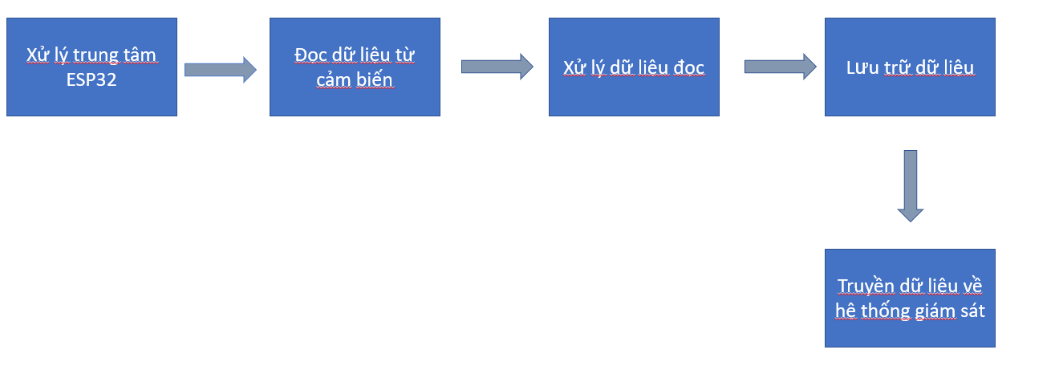

*Hình 2.22. Khối xử lý trung tâm*

* + 1. ***Khối lưu trữ và hiển thị***

ESP sẽ kết nối và đọc dữ liệu các cảm biến và gửi qua blynk , 1 nền tảng IoT cho phép tạo ứng dụng di động để giám sát và điều khiển các thiết bị IoT.Dữ liệu từ các cảm biến sẽ được dữ liệu gửi đến Blynk Server qua kết nối Internet.Blynk sẽ cùng cấp các biểu đồ và giao diện để hiển thị dữ liệu trên ứng dụng di động , cho phép người dùng theo dõi chất lượng không khí thực.Dữ liệu cũng có thể lưu trữ vào cơ sở dữ liệu trên máy chủ hoặc thẻ SD để phân tích thực hiện ghi chép lâu dài

* 1. ***Mô phỏng hệ thống***

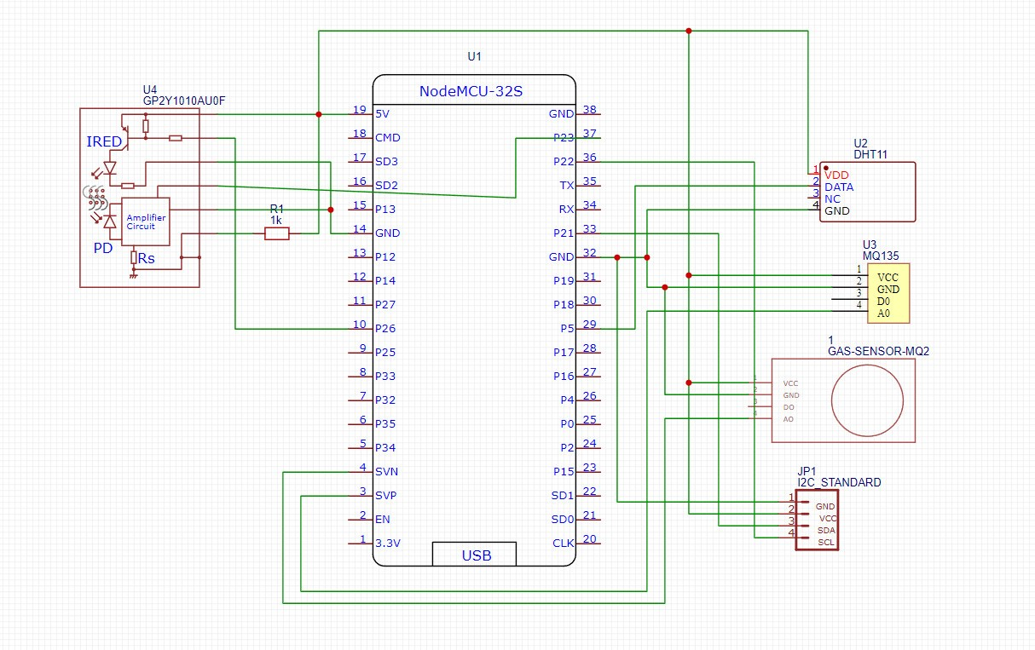

*Hình 2.23.Sơ đồ mạch nguyên lý*

* 1. ***Kết luận chương 2***

Chương II đã trình bày về nội dung thiết kế hệ thống. Trình bày về sơ đồ mạch nguyên lý , các khối thiết bị , khối hệ thống và khối lưu trữ và hiển thị . Tiếp theo , kết quả mô phỏng của chúng em sẽ có ở chương 3.

**CHƯƠNG 3 : KẾT** **QUẢ.**

* 1. ***Kết quả mô phỏng.***
     1. ***Mạch mô phỏng hệ thống.***

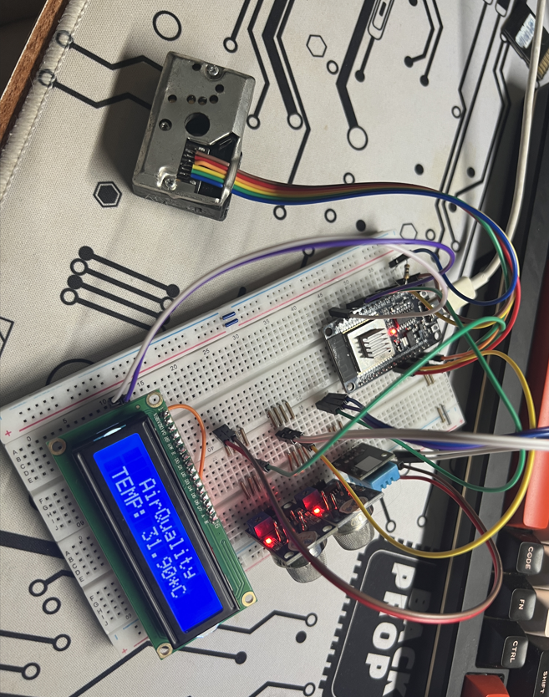

*Hình 3.1. Kết quả mô phỏng ( hiển thị nhiệt độ )*

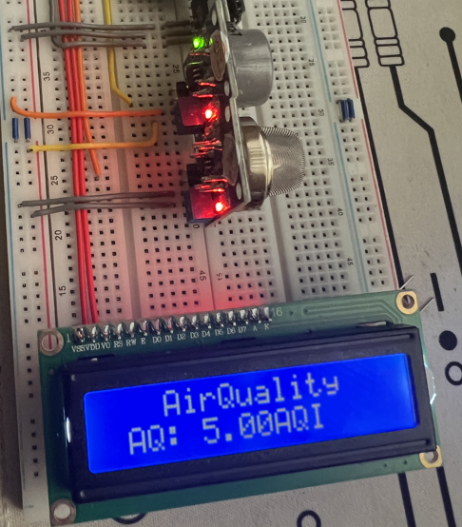

*Hình 3.2. Kết quả mô phỏng ( hiển thị thông số AQI )*

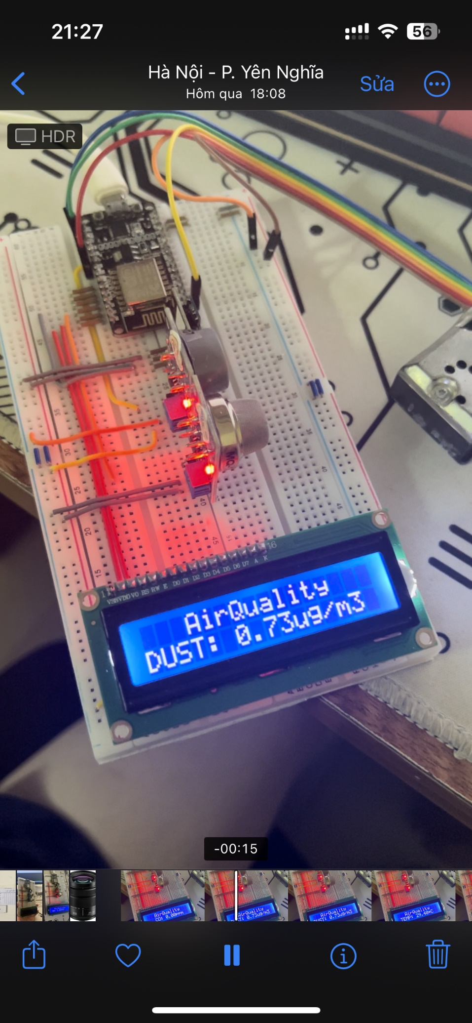

### *Hiển thị 3.3. kết quả hiển thị lượng bụi PM2.5 trong không khí*

* + 1. ***Hiển thị trên Blynk ( Cloud server )***

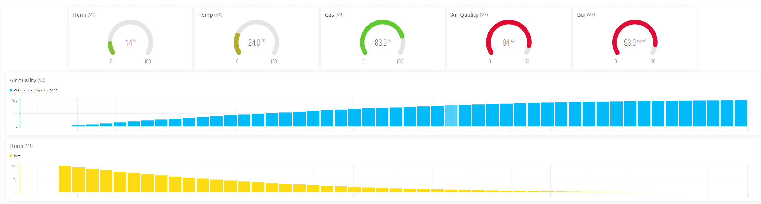

*Hình 3.3. Kết quả hiển thị trên cloud server ( Blynk )*

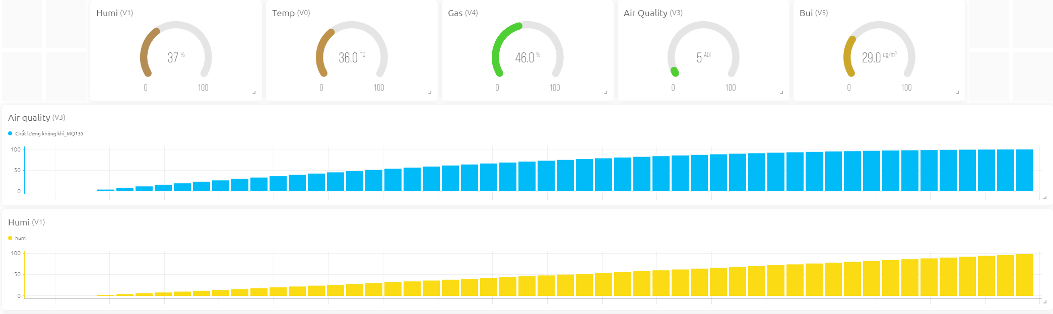

### *Hình 3.4. Kết quả hiển thị khi các giá trị môi trường thay đổi.*

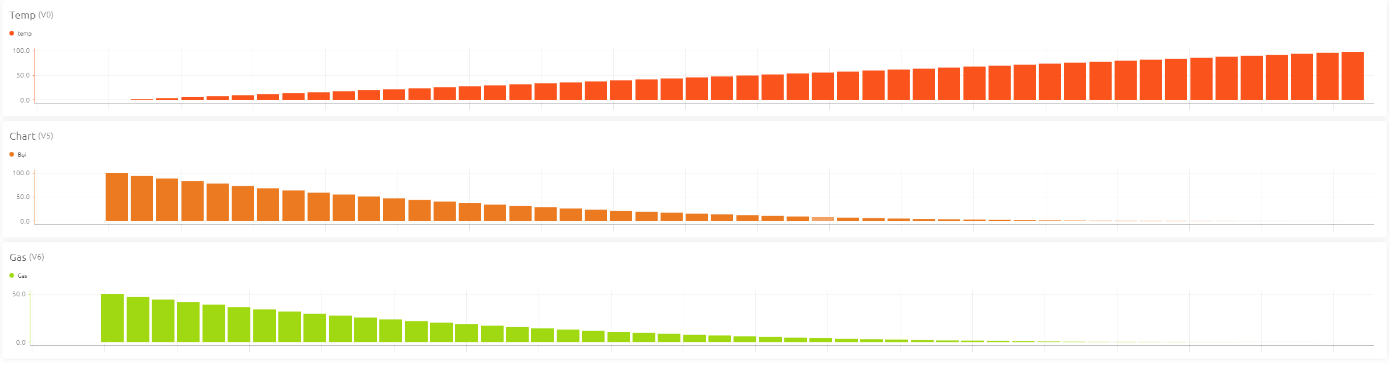

### *Hình 3.5. Kết quả được ghi lại dưới dạng biểu đồ.*

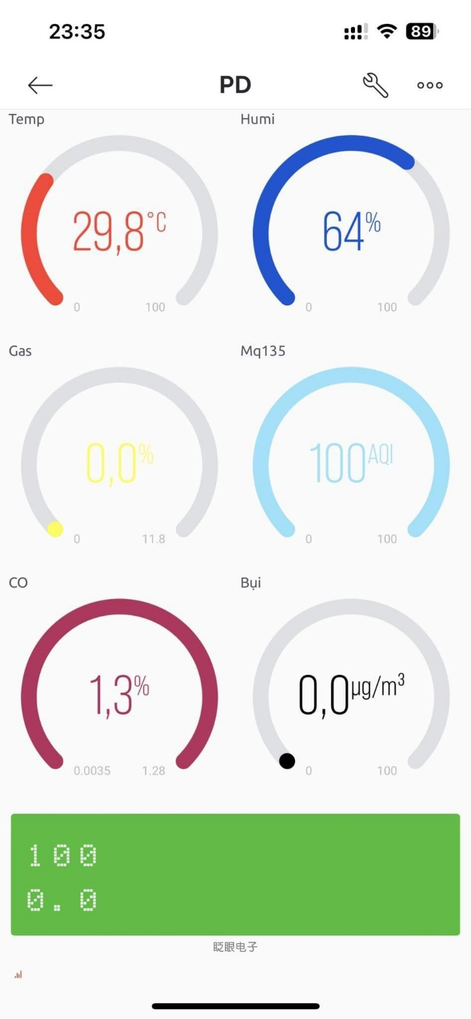

*Hình 3.6. Kết quả thu được hiển thị trên app Blynk.*

***Phân tích các câu lệnh được dung trong hệ thống:***

*Đầu tiên, bạn định nghĩa các thông số liên quan đến ứng dụng Blynk và mạng Wi-Fi:*

*BLYNK_TEMPLATE_ID,*

*BLYNK_TEMPLATE_NAME,*

*BLYNK_AUTH_TOKEN*

*BLYNK_PRINT Serial chỉ định rằng dữ liệu gửi và nhận từ máy chủ Blynk sẽ được in ra trên cổng Serial để kiểm tra và gỡ lỗi.*

*ssid và pass là tên và mật khẩu của mạng Wi-Fi mà bạn muốn thiết bị ESP32 kết nối đến.*

*Sau đó, bạn định nghĩa một đối tượng LiquidCrystal_I2C để điều khiển màn hình LCD qua giao thức I2C.*

*Định nghĩa các chân GPIO và cảm biến, bao gồm cảm biến bụi GP2Y10, cảm biến MQ135, và cảm biến MQ2.*

*Sử dụng thư viện Blynk để kết nối và gửi dữ liệu đến máy chủ Blynk. Hàm Blynk.begin(auth, ssid, pass) được gọi trong hàm setup() để thiết lập kết nối với máy chủ Blynk.*

*Đoạn code này sử dụng một đối tượng BlynkTimer để lập lịch cho hàm sendSensor() được gọi định kỳ (mỗi 3 giây). Hàm sendSensor() có nhiệm vụ đọc dữ liệu từ cảm biến, hiển thị trên màn hình LCD, và gửi đến máy chủ Blynk.*

*Hàm setup() được sử dụng để thiết lập và khởi động các thiết bị và giao tiếp ban đầu. Điều này bao gồm việc bắt đầu kết nối Blynk, khởi động cảm biến DHT11, thiết lập màn hình LCD, và khởi tạo giá trị ban đầu trên màn hình.*

*Hàm loop() chứa một vòng lặp chạy liên tục và sử dụng hàm Blynk.run() và timer.run() để duy trì kết nối với máy chủ Blynk và thực hiện các câu lệnh*

* 1. ***Đánh giá và nhận xét về hệ thống***

Hệ thống giám sát chất lượng không khí trong nhà là một công cụ quan trọng để đảm bảo sức khỏe và sự thoải mái của cư dân trong một môi trường sống hoặc làm việc. Đánh giá về hệ thống này có thể được thực hiện dựa trên một số yếu tố quan trọng sau đây:

1. ***Độ chính xác và đáng tin cậy:*** Hệ thống giám sát cần cung cấp dữ liệu chất lượng không khí chính xác và đáng tin cậy. Điều này đặc biệt quan trọng trong việc xác định sự xuất hiện của các chất gây hại như khí độc, bụi mịn, hoặc vi khuẩn trong không khí.
2. ***Các tham số đo:* *Hệ*** thống cần có khả năng đo nhiều tham số quan trọng như nồng độ ô nhiễm không khí (như PM2.5, PM10, CO2, CO, NO2), độ ẩm, nhiệt độ, và nồng độ các hạt bụi. Điều này giúp người dùng hiểu rõ hơn về chất lượng không khí trong nhà và có biện pháp phòng ngừa thích hợp.
3. ***Hiển thị và thông báo:*** Hệ thống cần có giao diện dễ sử dụng để hiển thị dữ liệu một cách rõ ràng và dễ đọc. Nó cũng nên có khả năng thông báo người dùng khi chất lượng không khí không đạt mức an toàn hoặc khi cần có biện pháp can thiệp.
4. ***Ghi nhật ký dữ liệu:*** Hệ thống nên có khả năng ghi nhật ký dữ liệu để theo dõi thay đổi chất lượng không khí theo thời gian. Điều này giúp người dùng phát hiện ra các xu hướng và nguồn gốc của ô nhiễm.
5. ***Kết nối và tích hợp:*** Hệ thống có thể được kết nối với mạng wifi hoặc các nền tảng khác để có khả năng theo dõi từ xa và tích hợp với các hệ thống khác như điều khiển thông minh hoặc hệ thống HVAC để tối ưu hóa chất lượng không khí.
6. ***Chi phí và bảo trì:*** Đánh giá cũng cần xem xét chi phí mua và cài đặt hệ thống cũng như chi phí bảo trì và thay thế cảm biến hoặc thiết bị.
7. Tuân thủ tiêu chuẩn an toàn: Hệ thống giám sát chất lượng không khí cần tuân thủ các tiêu chuẩn an toàn và môi trường, đảm bảo rằng nó không gây hại cho người dùng hoặc môi trường.
8. ***Hỗ trợ kỹ thuật và dịch vụ sau bán hàng:*** Dịch vụ hỗ trợ kỹ thuật và sự hỗ trợ sau bán hàng là một phần quan trọng của hệ thống giám sát chất lượng không khí, đặc biệt khi có sự cố hoặc cần hướng dẫn sử dụng.

Tóm lại, hệ thống giám sát chất lượng không khí trong nhà có thể đóng vai trò quan trọng trong việc bảo vệ sức khỏe và sự thoải mái của cư dân. Đánh giá cần dựa trên các yếu tố quan trọng như độ chính xác, độ tin cậy, tính năng, và chi phí để đảm bảo rằng hệ thống này hoạt động hiệu quả và cung cấp thông tin cần thiết để duy trì một môi trường sống hoặc làm việc lành mạnh.

* + 1. ***Ưu điểm***

1. Bảo vệ sức khỏe
2. Tối ưu hóa điều kiện môi trường
3. Phòng ngừa ô nhiễm chất lượng không khí
4. Điều khiển thông minh
5. Dễ dàng bảo trì và sử dụng
   * 1. ***Nhược điểm***
6. Chi phí đắt đỏ
7. Yêu cầu về bảo trì và thay thế
8. Khả năng giới hạn
9. Tính bảo mật
10. Ảnh hưởng tới thiết kế nội thất trong nhà
    * 1. ***Giải pháp và hướng phát triển***

* **Giải pháp**

Thiết kế hệ thống IoT (Internet of Things) giám sát chất lượng không khí là một dự án phức tạp, nhưng có thể mang lại nhiều lợi ích quan trọng trong việc bảo vệ sức khỏe và môi trường sống. Dưới đây là một số giải pháp và hướng phát triển quan trọng cho đề tài này:

*1. Các cảm biến và thiết bị phát triển:*

Lựa chọn và tích hợp các cảm biến chất lượng không khí đa dạng, bao gồm cả cảm biến đo PM2.5, PM10, CO2, CO, NO2, độ ẩm, nhiệt độ, ozone, và các cảm biến khác.

Sử dụng các cảm biến có độ chính xác cao và tiêu thụ năng lượng thấp để tối ưu hóa hiệu suất hệ thống và tuổi thọ của pin.

*2.* *Kết nối và truyền dữ liệu:*

Sử dụng giao thức IoT phổ biến như MQTT hoặc HTTP để truyền dữ liệu từ các cảm biến đến máy chủ hoặc nền tảng điều khiển.

Cân nhắc sử dụng các giao thức và mạng không dây như LoRaWAN hoặc NB-IoT để mở rộng phạm vi kết nối và tiết kiệm năng lượng.

*3. Lập trình ứng dụng và giao diện người dùng:*

Phát triển ứng dụng di động hoặc web để người dùng có thể theo dõi chất lượng không khí và nhận cảnh báo.

Tạo giao diện người dùng thân thiện, dễ sử dụng và cung cấp biểu đồ và dữ liệu thời gian thực.

*4. An ninh và bảo mật:*

* Đảm bảo tính bảo mật của dữ liệu từ các cảm biến và trên đường truyền.
* Sử dụng mã hóa dữ liệu và các biện pháp bảo mật khác để bảo vệ thông tin cá nhân và thiết bị khỏi tấn công.

*5. Lưu trữ và xử lý dữ liệu:*

* Lập kế hoạch cho việc lưu trữ dữ liệu lâu dài và xử lý dữ liệu lớn.
* Sử dụng các công cụ và dịch vụ đám mây để quản lý và phân tích dữ liệu.

*6. Tích hợp với hệ thống khác:*

Cho phép tích hợp với các hệ thống thông minh khác trong nhà, như máy lọc không khí hoặc hệ thống HVAC để tối ưu hóa chất lượng không khí.

Cân nhắc sử dụng giao thức như Zigbee hoặc Z-Wave cho tích hợp với các thiết bị thông minh.

*7. Quản lý năng lượng:*

Sử dụng kỹ thuật tiết kiệm năng lượng để gia tăng tuổi thọ của pin hoặc sử dụng nguồn năng lượng tái tạo như pin mặt trời.

*8. Tuân thủ tiêu chuẩn và quy định:*

Đảm bảo rằng hệ thống tuân thủ các tiêu chuẩn và quy định về chất lượng không khí và IoT để đảm bảo tính hợp pháp và an toàn.

*9. Dịch vụ sau bán hàng:*

Cung cấp dịch vụ hỗ trợ kỹ thuật và sự hỗ trợ sau bán hàng để giúp người dùng giải quyết vấn đề và duy trì hệ thống.

*10. Tích hợp trí tuệ nhân tạo (AI) và học máy (ML):*

* Sử dụng AI và ML để phân tích dữ liệu và cung cấp dự đoán về chất lượng không khí trong tương lai.
* Tự động điều khiển các thiết bị (ví dụ: máy lọc không khí) dựa trên dữ liệu và dự đoán.
* **Hướng phát triển**

Hướng phát triển đề tài này đòi hỏi kiến thức về điện tử, lập trình, kỹ thuật mạng, và an toàn thông tin. Ngoài ra, việc hợp tác với các chuyên gia về chất lượng không khí và quy định là quan trọng để đảm bảo tính chính xác và hợp pháp của hệ thống.

**TÀI LIỆU THAM KHẢO**

1. [*https://aws.amazon.com/vi/what-is/iot/*](https://aws.amazon.com/vi/what-is/iot/)
2. [*https://mes-ionair.vn/giai-phap-va-san-pham/he-thong-giam-sat-chat-luong-khong-khi.html*](https://mes-ionair.vn/giai-phap-va-san-pham/he-thong-giam-sat-chat-luong-khong-khi.html)
3. [*https://dientutuonglai.com/cam-bien-nhiet-do-va-do-am-dht11.html*](https://dientutuonglai.com/cam-bien-nhiet-do-va-do-am-dht11.html)
4. [*https://mecsu.vn/ho-tro-ky-thuat/cam-bien-khi-mq2.61z*](https://mecsu.vn/ho-tro-ky-thuat/cam-bien-khi-mq2.61z)
5. [*https://hshop.vn/products/cam-bien-chat-luong-khong-khi-mq-135*](https://hshop.vn/products/cam-bien-chat-luong-khong-khi-mq-135)
6. [*https://hshop.vn/products/cam-bien-bui-gp2*](https://hshop.vn/products/cam-bien-bui-gp2)
7. [*https://www.alldatasheet.vn/datasheet-pdf/pdf/1440068/ETC/DHT11.html*](https://www.alldatasheet.vn/datasheet-pdf/pdf/1440068/ETC/DHT11.html)
8. [*https://www.alldatasheet.vn/datasheet.pdf/pdf/1572279/HANWEI/MQ-2.html*](https://www.alldatasheet.vn/datasheet.pdf/pdf/1572279/HANWEI/MQ-2.html)
9. [*https://www.alldatasheet.vn/datasheet.pdf/pdf/1132551/HANWEI/MQ-135.html*](https://www.alldatasheet.vn/datasheet.pdf/pdf/1132551/HANWEI/MQ-135.html)
10. [*https://www.alldatasheet.com/view.jsp?Searchword=Gp2y1010au0f&gclid=CjwKCAjw9.6oBhBaEiwAHv1QvNHND66rdEc2Eu2LOlzjP_qzhoIrxsPz3xTyT-s79KhsNvzhLOV8xoCv7wQAvD_BwE*](https://www.alldatasheet.com/view.jsp?Searchword=Gp2y1010au0f&gclid=CjwKCAjw9.6oBhBaEiwAHv1QvNHND66rdEc2Eu2LOlzjP_qzhoIrxsPz3xTyT-s79KhsNvzhLOV8xoCv7wQAvD_BwE)